RELATÓRIO DO 1.º SEMESTRE
CONSELHO PEDAGÓGICO

APRECIAÇÃO DO DESENVOLVIMENTO DAS ATIVIDADES LETIVAS E NÃO LETIVAS

ANO LETIVO 2022-2023

AGRUPAMENTO DE ESCOLAS SANTOS SIMÕES
GUIMARÃES

Introdução

O presente relatório faz uma reflexão sobre as atividades letivas e não letivas desenvolvidas ao longo do 1.º semestre do ano letivo 2022/2023, no Agrupamento de Escolas Santos Simões, pelas diversas estruturas intermédias do Agrupamento: Departamentos Curriculares, Serviço de Psicologia e Orientação, Gabinete de Informação e Apoio ao Aluno, Programa de Desenvolvimento Pessoal, Social e Comunitário (PNPSE), Coordenação de Diretores de Turma, Apoios Educativos, Equipa Multidisciplinar de Apoio à Educação Inclusiva, Biblioteca Escolar, Projeto Educação para a Saúde, Clubes e Projetos.
Neste relatório, apresentam-se tabelas resumo e tratamento gráfico das atividades realizadas durante o 1.º semestre letivo: balanço das atividades da Educação Pré-Escolar, níveis/classificações dos alunos dos Ensinos Básico e Secundário; módulos previstos, lecionados e concluídos através de recuperação ou avaliação extraordinária (Ensino Profissional); atividades desenvolvidas pelo Projeto Educação para a Saúde (PES), pela Biblioteca Escolar, pelo Serviço de Psicologia e Orientação Escolar (SPO), pelo Gabinete de Informação e Apoio ao Aluno (GIA) e pelo Programa de Desenvolvimento Pessoal, Social e Comunitário (PNPSE); avaliação dos alunos com medidas seletivas e/ou adicionais de apoio à aprendizagem; comportamento, aproveitamento e assiduidade dos alunos do Agrupamento; medidas de apoio educativo; participações disciplinares e processos disciplinares implementados; participação dos Encarregados de Educação nas reuniões convocadas pelos professores titulares de turma e diretores de turma e balanço das atividades previstas e concretizadas no Plano Anual de Atividades.

BALANÇO DAS ATIVIDADES LETIVAS E NÃO LETIVAS
1.º SEMESTRE – ANO LETIVO 2022-2023

Balanço das atividades da Educação Pré-Escolar
→ Número de alunos Inscritos
Jardim-de-Infância | N.º de crianças
Cruz de Argola | 26
Infantas | 26
S. Romão | 25
Serzedo | 40
TOTAL | 117

→ Ao longo do 1.º Semestre, foram desenvolvidas três áreas de conteúdos:
- Área de Formação Pessoal e Social;
- Área de Expressão e Comunicação - Engloba o Domínio da Educação Física; Domínio da Educação Artística, com os subdomínios das Artes Visuais, Jogo Dramático/Teatro, Música e Dança; Domínio da Linguagem Oral e Abordagem à Escrita e Domínio da Matemática;
- Área do conhecimento do Mundo.

→ Ao longo do 1.º Semestre, foram desenvolvidas as seguintes atividades:
- Receção aos alunos em todos os Jardins de Infância, com apresentação de uma história “Será o Mar o Meu Lugar?” de Sarah Robert;
- O Dia Mundial da Música;
- Dia Mundial do Animal;
- Outono, com as feiras em Serzedo;
- Dia Mundial da Alimentação;
- Halloween;
- Dia de S. Martinho;
- Dia do Pijama;
- Dia Internacional da Pessoa com Deficiência, em articulação com a equipa EMAIE;
- Festas de Natal (espetáculo “Táxi Duende” e “Feiticeiro da Oz”);
- No Plano Nacional de Leitura, foram desenvolvidas várias histórias, dramatizações de poemas e textos ao longo deste semestre, a apresentação de leituras/poemas nas respetivas escolas e a aquisição de alguns livros por parte das crianças na biblioteca da escola;
- No âmbito do Projeto de Educação para a Saúde, atividades para a prevenção de comportamentos de risco e promoção de comportamentos saudáveis em temáticas tão diversas como: prevenção da violência, igualdade de género, higiene, alimentação, educação alimentar, postura, atividade física, prevenção de acidentes, afetos, aceitação da diferença e práticas “amigas do ambiente”;
- No que se refere às Atividades de Animação e Apoio à Família, foram desenvolvidas: Atividade Física e Desportiva (AFD) e Artes Performativas;
- Programa de Consciência Fonológica para o Pré-escolar;
- Programa Escolas Bilingues/Bilingual Schoools Programe, em Inglês (PEBI).

→ Grau de cumprimento das planificações
Cumprimento satisfatório de todas as atividades, de acordo com as planificações elaboradas em departamento, orientações curriculares e os projetos a desenvolver.

→ Análise e Reflexão dos Resultados de Aprendizagem
Apesar de se tratar de grupos muito heterógenos, não só nas idades como nas competências já adquiridas e nível de desenvolvimento em que se encontram, na sua generalidade, a maior parte das crianças atingiram os objetivos traçados, nas diferentes áreas de conteúdo. Com ritmos diferentes, todos evoluíram e desenvolveram algumas competências essenciais. A maior dificuldade, comum a várias crianças, nos quatro Jardins de Infância, independentemente da idade, situa-se na Linguagem Oral, na articulação das palavras, com troca e omissão frequentes de fonemas.

Tabela I
Relatório de Níveis / Classificações por disciplina – 1.º CEB

Disciplina | Níveis
 | MB | B | S | INS | % ≥ S | %<S
Português | 160 | 199 | 106 | 2 | 99,6 % | 0,4 %
Matemática | 187 | 190 | 88 | 2 | 99,6 % | 0,4 %
Estudo do Meio | 255 | 180 | 32 | 0 | 100% | 0%
Educação Artística | 192 | 225 | 50 | 0 | 100% | 0%
Educação Física | 226 | 219 | 22 | 0 | 100% | 0%
Apoio ao Estudo | 195 | 200 | 72 | 0 | 100% | 0%
Inglês (3.º e 4.º) | 79 | 84 | 46 | 4 | 99,2 % | 0,8 %

Tabela II
Relatório de Níveis / Classificações/Médias por disciplina e ano - 1.º CEB

Disciplina | Anos/médias |  |  |  | Média disciplina  1.º CEB
 | 1.º | 2.º | 3.º | 4.º
Português | 86,8 | 78,9 | 76,1 | 79,5 | 80,5 %
Matemática | 87,1 | 84,1 | 76,7 | 78,9 | 82,0 %
Estudo do Meio | 90,5 | 87,1 | 82,0 | 85,0 | 86,3 %
Educação Artística | 86,0 | 81,6 | 80,9 | 80,1 | 82,3 %
Educação Física | 86,3 | 84,3 | 83,5 | 83,4 | 84,4 %
Apoio ao Estudo | 85,2 | 81,2 | 78,6 | 77,7 | 80,9 %
Inglês (3.º e 4.º) | - | - | 80,0 | 82,1 | 81,0 %

Tabela III
Taxa de sucesso por ano/turma – 1.º CEB
Escolas | Turmas | N.º de alunos | Com níveis inferiores  a Suficiente | Sem níveis inferiores  a Suficiente | Taxa de  Sucesso
Cruz  de Argola | 2.º CA | 27 | 0 | 27 | 100%
 | 2.º CB | 26 | 0 | 26 | 100%
 | 3.º C | 25 | 0 | 25 | 100%
 | 4.º C | 26 | 0 | 26 | 100%
Infantas | 2.º I | 11 | 0 | 11 | 100%
 | 3.º I | 11 | 3 | 8 | 72%
 | 4.º I | 15 | 0 | 15 | 100%
Monte  Largo | 2.º M | 26 | 0 | 26 | 100%
 | 3.º M | 26 | 0 | 26 | 100%
 | 4.º M | 26 | 0 | 26 | 100%
São Romão | 2.º SR | 26 | 2 | 24 | 92%
 | 3.º SRA | 23 | 2 | 21 | 91%
 | 3.º SRB | 25 | 1 | 24 | 96%
 | 4.º SR | 26 | 0 | 26 | 100%
Serzedo | 2.º S | 14 | 0 | 14 | 100%
 | 3.º S | 5 | 0 | 5 | 100%
 | 4.º S | 11 | 0 | 11 | 100%
Média |  | 349 | 8 | 341 | 97,7%

Tabela IV
Relatório de Níveis / Classificações/Médias por disciplina 2.º CEB: 5.º Ano

Disciplina | Níveis |  |  |  |  | % <3 | % ≥3 | Média
 | 1 | 2 | 3 | 4 | 5 | 1.ºS | 1.ºS | 1.ºS
Português | 0 | 3 | 39 | 51 | 19 | 2,67% | 97,32% | 3,77
Inglês | 0 | 2 | 28 | 38 | 45 | 1,77% | 98,23% | 4,12
História e Geografia de Portugal | 0 | 1 | 49 | 45 | 18 | 0,89% | 99,11% | 3,71
Cidadania e Desenvolvimento | a) | a) | a) | a) | a) | a) | a) | a)
Matemática | 0 | 7 | 43 | 42 | 20 | 6,25% | 93,75% | 3,67
Ciências da Natureza | 0 | 4 | 31 | 44 | 33 | 3,57% | 96,43% | 3,95
Educação Visual | 0 | 0 | 57 | 41 | 14 | ----- | 100% | 3,62
Educação Tecnológica | 0 | 0 | 20 | 64 | 27 | ----- | 100% | 4,06
Educação Musical | 0 | 1 | 26 | 53 | 32 | 0,89% | 99,11% | 4,04
Tecnologias da Informação e Comunicação | 0 | 0 | 9 | 23 | 79 | ----- | 100% | 4,63
Educação Física | 0 | 0 | 22 | 68 | 23 | ----- | 100% | 4,01
Educação Moral e Religiosa | 0 | 0 | 0 | 54 | 47 | ----- | 100% | 4,47
Formação Musical | 0 | 0 | 0 | 1 | 0 | ----- | 100% | 4,00
Classe Conjunto | 0 | 0 | 1 | 0 | 0 | ----- | 100% | 3,00
Instrumento | 0 | 0 | 0 | 1 | 0 | ----- | 100% | 4,00
a) Disciplina semestral a frequentar no 2.º semestre.

Tabela V
Taxa de sucesso por turma/disciplina 5.º Ano (%≥3)
 | Turmas de 5º Ano
Disciplinas | 5º A | 5º B | 5º C | 5º D | 5º E
Português | 95,65% | 100% | 95,83% | 95,45% | 100%
Inglês | 95,65% | 100% | 100% | 100% | 94,74%
História e Geografia de Portugal | 100% | 100% | 96,00% | 100% | 100%
Matemática | 95,65% | 91,67% | 87,50% | 95,45% | 100%
Ciências da Natureza | 95,65% | 100% | 87,50% | 100% | 100%
Educação Visual | 100% | 100% | 100% | 100% | 100%
Educação Tecnológica | 100% | 100% | 100% | 100% | 100%
Educação Musical | 100% | 100% | 100% | 100% | 94,74%
Educação Física | 100% | 100% | 100% | 100% | 100%
Educação Moral e Religiosa | 100% | 100% | 100% | 100% | 100%
Cidadania e Desenvolvimento | b) | b) | b) | b) | b)
Tecnologias de Informação e Comunicação | 100% | 100% | 100% | 100% | 100%
Formação Musical | 100% | —-------- | —------- | —-------- | —-------
Classe Conjunto | 100% | —-------- | —------- | —-------- | —--------
Instrumento | 100% | —------- | —------- | —-------- | —-------
b) Disciplina semestral a frequentar no 2.º semestre.

Tabela VI
Relatório de Níveis / Classificações/Médias por disciplina 2.º CEB: 6.º Ano

Disciplina | Níveis |  |  |  |  | % <3 | % ≥3 | Média
 | 1 | 2 | 3 | 4 | 5 | 1.ºS | 1.ºS | 1.ºS
Português | 0 | 4 | 57 | 64 | 21 | 2,74% | 97,26% | 3,70
Inglês | 0 | 5 | 66 | 39 | 36 | 3,42% | 96,58% | 3,73
História e Geografia de Portugal | 0 | 5 | 51 | 51 | 39 | 3,42% | 96,58% | 3,85
Cidadania e Desenvolvimento | b) | b) | b) | b) | b) | b) | b) | b)
Matemática | 0 | 22 | 59 | 43 | 22 | 15,07% | 84,93% | 3,45
Ciências da Natureza | 0 | 3 | 49 | 70 | 24 | 2,05% | 97,95% | 3,79
Educação Visual | 0 | 4 | 52 | 65 | 25 | 2,74% | 97,26% | 3,76
Educação Tecnológica | 0 | 1 | 44 | 72 | 21 | 0,72% | 99,28% | 3,82
Educação Musical | 0 | 4 | 82 | 38 | 14 | 2,90% | 97,10% | 3,45
Tecnologias da Informação e Comunicação | 0 | 1 | 14 | 75 | 48 | 0,72% | 99,28% | 4,23
Educação Física | 0 | 1 | 45 | 74 | 26 | 0,68% | 99,32% | 3,86
Educação Moral e Religiosa | 0 | 0 | 0 | 64 | 72 | ---- | 100% | 4,53
Formação Musical | 0 | 0 | 0 | 5 | 3 | ----- | 100% | 4,38
Classe Conjunto | 0 | 0 | 4 | 4 | 0 | ---- | 100% | 3,50
Instrumento | 0 | 0 | 2 | 2 | 4 | ---- | 100% | 4,25
b) Disciplina semestral a frequentar no 2.º semestre.

Tabela VII
Taxa de sucesso por turma/disciplina 6.º Ano (% ≥3)
 | Turmas
Disciplinas | 6º A | 6º B | 6º C | 6º D | 6º E | 6.ºF
Português | 100% | 100% | 100% | 82,61% | 100% | 100%
Inglês | 95,24% | 100% | 100% | 91,30% | 92,00% | 100%
HGP | 100% | 100% | 100% | 82,61% | 100% | 96,15%
Matemática | 95,24% | 100% | 79,17% | 73,91% | 80,00% | 80,77%
Ciências Naturais | 100% | 100% | 100% | 86,96% | 100% | 100%
Educação Visual | 100% | 96,30% | 95,83% | 95,65% | 96,00% | 100%
Educação Tecnológica | 100% | 100% | 100% | 95,65% | 100% | 100%
Educação Musical | 100% | 100% | 100% | 86,96% | 100% | 96,15%
Educação Física | 100% | 100% | 100% | 95,65% | 100% | 100%
Educação Moral e Religiosa | 100% | 100% | 100% | 100% | 100% | 100%
Cidadania e Desenvolvimento | a) | a) | a) | a) | a) | a)
Tecnologia de Informação e Comunicação | 100% | 100% | 100% | 95,65% | 100% | 100%
Formação Musical | ---------- | 100% | ------- | ------------ | ---------- | ---------
Classe Conjunto | ----------- | 100% | --------- | ------------ | ----------- | ----------
Instrumento | ---------- | 100% | ---------- | ----------- | ------------ | ----------
a) Disciplina semestral a frequentar no 2.º semestre.

Tabela VIII
Taxa de Sucesso Pleno por ano/turma – 2.º CEB
Taxa de Sucesso - 2.º CEB
Turmas | N.º de alunos | Sem níveis inferiores a 3 | Taxa de Sucesso
5.º A | 24 | 20 | 86,96%
5.º B | 24 | 22 | 91,67%
5.º C | 25 | 21 | 84,00%
5.º D | 22 | 20 | 90,91%
5.º E | 19 | 17 | 89,47%
6.º A | 21 | 20 | 95,24%
6.º B | 27 | 26 | 96,30%
6.º C | 24 | 19 | 79,17%
6.º D | 23 | 15 | 65,22%
6.º E | 25 | 19 | 76,00%
6.ºF | 26 | 19 | 73,08%
Média | 260 | 218 | 83,8%

Tabela IX
Número de alunos com três ou mais níveis inferiores a 3 – 2.º CEB

2.º CEB/  Turma | Nº alunos com 3 ou mais níveis inferiores a 3
5ºA | 0
5ºB | 0
5ºC | 1
5ºD | 0
5ºE | 0
6ºA | 0
6ºB | 0
6ºC | 0
6ºD | 4
6ºE | 0
6.ºF | 0
Total | 5

Tabela X
Relatório de Níveis / Classificações/Médias - 3.º CEB: 7.º Ano

Disciplina | Níveis |  |  |  |  | % <3 | % ≥3 | Média
 | 1 | 2 | 3 | 4 | 5 | 1.ºS | 1.ºS | 1.ºS
Português | 0 | 15 | 72 | 47 | 30 | 9,15% | 90,85% | 3,56
Inglês | 0 | 20 | 48 | 48 | 48 | 12,20% | 87,80% | 3,76
Espanhol | 0 | 2 | 28 | 52 | 25 | 1,87% | 98,13% | 3,93
Francês | 0 | 5 | 20 | 16 | 16 | 8,77% | 91,23% | 3,75
História | 0 | 11 | 67 | 62 | 24 | 6,71% | 93,29% | 3,60
Geografia | 0 | 0 | 49 | 58 | 57 | ---- | 100% | 4,05
Cidadania e Desenvolvimento | a) | a) | a) | a) | a) | a) | a) | a)
Matemática | 0 | 22 | 67 | 43 | 32 | 13,41% | 86,59% | 3,52
Ciências Naturais | 0 | 11 | 84 | 57 | 12 | 6,71% | 93,29% | 3,43
Físico-Química | 1 | 16 | 72 | 55 | 20 | 10,37% | 89,63% | 3,47
Educação Visual | 0 | 0 | 55 | 65 | 34 | ---- | 100% | 3,86
Tecnologias da Informação e Comunicação | 0 | 0 | 24 | 54 | 74 | ---- | 100% | 4,33
Complemento à Expressão Artística | 0 | 0 | 48 | 73 | 33 | ---- | 100% | 3,90
Educação Física | 0 | 0 | 55 | 100 | 9 | ---- | 100% | 3,72
Educação Moral e Religiosa | 0 | 0 | 6 | 62 | 59 | ---- | 100% | 4,42
Oferta Complementar | 0 | 5 | 58 | 85 | 16 | 3,05% | 96,95% | 3,68
Classe Conjunto | 0 | 1 | 1 | 3 | 5 | 10% | 90,00% | 4,20
Formação Musical | 0 | 1 | 0 | 3 | 6 | 10% | 90,00% | 4,40
Instrumento | 0 | 1 | 0 | 2 | 7 | 10% | 90,00% | 4,50
a) Disciplina semestral a frequentar no 2.º semestre.

Tabela XI
Taxa de sucesso por turma/disciplina 7.º Ano (%≥3)
 | Turmas
Disciplinas | 7º A | 7º B | 7º C | 7º D | 7º E | 7.ºF
Português | 62,07% | 96,43% | 96,30% | 96,30% | 96,00% | 100%
Inglês | 89,66% | 92,86% | 85,19% | 77,78% | 92,00% | 89,29%
Espanhol | --------- | 92,86% | 100% | 100% | 100% | —-----
Francês | 86,21% | ------ | ----- | ----- | ------- | 96,43%
História | 79,31% | 96,43% | 96,30% | 96,30% | 96,00% | 96,43%
Geografia | 100% | 100% | 100% | 100% | 100% | 100%
Cidadania e Desenvolvimento | a) | a) | a) | a) | a) | a)
Matemática | 82,76% | 96,43% | 81,48% | 74,07% | 92,00% | 92,86%
Ciências Naturais | 82,76% | 100% | 92,59% | 88,89% | 100% | 96,43%
Físico-Química | 72,41% | 92,86% | 85,19% | 96,30% | 100% | 92,86%
Educação Visual | 100% | 100% | 100% | 100% | 100% | 100%
Tecnologias da Comunicação e Informação | 100% | 100% | 100% | 100% | 100% | 100%
Complemento à Expressão Artística | 100% | 100% | 100% | 100% | 100% | 100%
Educação Física | 100% | 100% | 100% | 100% | 100% | 100%
Educação Moral e Religiosa | 100% | 100% | 100% | 100% | 100% | 100%
Oferta Complementar | 82,76% | 100% | 100% | 100% | 100% | 100%
Classe Conjunto | 90,00% | -------- | ------- | ------ | ------ | -------
Formação Musical | 90,00% | -------- | -------- | ------ | -------- | ------
Instrumento | 90,00% | --------- | --------- | -------- | --------- | --------
a) Disciplina semestral a frequentar no 2.º semestre.

Tabela XII
Relatório de Níveis / Classificações/Médias - 3.º CEB: 8.º Ano

Disciplina | Níveis |  |  |  |  | % <3 | % ≥3 | Média
 | 1 | 2 | 3 | 4 | 5 | 2.ºS | 2.ºS | 2.ºS
Português | 0 | 25 | 67 | 43 | 11 | 17,12% | 82,88% | 3,27
Inglês | 0 | 24 | 64 | 38 | 20 | 16,44% | 83,56% | 3,67
Espanhol | 0 | 1 | 15 | 17 | 6 | 2,56% | 97,44% | 3,72
Francês | 0 | 14 | 56 | 30 | 7 | 13,08% | 86,92% | 3,28
História | 0 | 20 | 71 | 40 | 15 | 13,70% | 86,30% | 3,34
Geografia | 0 | 5 | 58 | 61 | 22 | 3,43% | 96,57% | 3,68
Cidadania e Desenvolvimento | a) | a) | a) | a) | a) | a) | a) | a)
Matemática | 0 | 44 | 41 | 38 | 22 | 30,14% | 69,86% | 3,26
Ciências Naturais | 0 | 11 | 68 | 50 | 17 | 7,53% | 92,47% | 3,50
Físico-Química | 0 | 21 | 65 | 51 | 9 | 14,38% | 85,62% | 3,33
Educação Visual | 0 | 4 | 95 | 41 | 0 | 2,86% | 97,14% | 3,26
Tecnologias da Informação e Comunicação | 0 | 0 | 31 | 61 | 49 | ----- | 100% | 4,13
Complemento à Expressão Artística | 0 | 3 | 5 | 67 | 67 | 2,11% | 97,89% | 4,39
Educação Física | 0 | 1 | 27 | 66 | 52 | 0,69% | 99,31% | 4,16
Educação Moral e Religiosa | 0 | 0 | 7 | 62 | 32 | ------ | 100% | 4,25
Classe Conjunto | 0 | 0 | 0 | 4 | 1 | ------ | 100% | 4,20
Formação Musical | 0 | 0 | 3 | 2 | 0 | ------ | 100% | 3,40
Instrumento | 0 | 0 | 0 | 4 | 1 | ------ | 100% | 4,20
a) Disciplina semestral a frequentar no 2.º semestre.

Tabela XIII
Taxa de sucesso por turma/disciplina 8.º Ano (%≥3)
 | Turmas
Disciplinas | 8º A | 8º B | 8º C | 8º D | 8º E | 8.ºF
Português | 80,77% | 76,00% | 95,45% | 56,52% | 92,00% | 96,00%
Inglês | 88,46% | 88,00% | 68,18% | 78,26% | 88,00% | 88,00%
Espanhol | 100% | -------- | 100% | --------- | 96,00% | --------
Francês | 100% | 76,00% | 100% | 78,26% | --------- | 88,00%
História | 88,46% | 88,00% | 63,64% | 86,96% | 88,00% | 100%
Geografia | 100% | 92,00% | 95,45% | 95,65% | 96,00% | 100%
Cidadania e Desenvolvimento | a) | a) | a) | a) | a) | a)
Matemática | 76,92% | 68,00% | 68,18% | 63,64% | 60,00% | 80,00%
Ciências Naturais | 100% | 88,00% | 90,91% | 82,61% | 100% | 92,00%
Físico Química | 84,62% | 68,00% | 86,36% | 82,61% | 100% | 92,00%
Educação Visual | 100% | 92,00% | 100% | 95,45% | 100% | 96,00%
Tecnologias de Informação e Comunicação | 100% | 100% | 100% | 100% | 100% | 100%
Complemento à Expressão Artística | 100% | 95,65% | 100% | 95,65% | 100% | 96,00%
Educação Física | 100% | 100% | 95,45% | 100% | 100% | 100%
Educação Moral e Religiosa | 100% | 100% | 100% | 100% | 100% | 100%
Classe Conjunta | 100% | -------- | -------- | -------- | -------- | ---------
Formação Musical | 100% | ---------- | ------- | -------- | -------- | ---------
Instrumento | 100% | --------- | ------- | -------- | --------- | ---------
a) Disciplina semestral a frequentar no 2.º semestre.

Tabela XIV
Relatório de Níveis / Classificações/Médias - 3.º CEB: 9.º Ano

Disciplina | Níveis |  |  |  |  | % <3 | % ≥3 | Média
 | 1 | 2 | 3 | 4 | 5 | 2.ºS | 2.ºS | 2.ºS
Português | 0 | 31 | 89 | 33 | 1 | 20,13% | 79,87% | 3,03
Inglês | 0 | 34 | 57 | 36 | 27 | 22,08% | 77,92% | 3,36
Espanhol | 0 | 2 | 10 | 28 | 4 | 4,55% | 95,45% | 3,77
Francês | 0 | 2 | 58 | 41 | 9 | 1,82% | 98,18% | 3,52
História | 0 | 5 | 44 | 73 | 32 | 3,25% | 96,75% | 3,86
Geografia | 0 | 1 | 65 | 72 | 16 | 0,65% | 99,35% | 3,67
Cidadania e Desenvolvimento | a) | a) | a) | a) | a) | a) | a) | a)
Matemática | 0 | 42 | 56 | 43 | 13 | 27,27% | 72,73% | 3,18
Ciências Naturais | 0 | 3 | 70 | 73 | 8 | 1,95% | 98,05% | 3,56
Físico-Química | 0 | 40 | 70 | 32 | 12 | 25,97% | 74,03% | 3,10
Educação Visual | 0 | 1 | 55 | 72 | 22 | 0,67% | 99,33% | 3,77
Tecnologias da Informação e Comunicação | 0 | 0 | 16 | 54 | 80 | ------ | 100% | 4,43
Complemento à Expressão Artística | 0 | 1 | 50 | 76 | 23 | 0,67% | 99,33% | 3,81
Educação Física | 0 | 3 | 49 | 81 | 21 | 1,95% | 98,05% | 3,78
Educação Moral e Religiosa | 0 | 0 | 14 | 58 | 40 | ------ | 100% | 4,23
Classe Conjunto | 0 | 0 | 3 | 1 | 0 | ------- | 100% | 3,25
Formação Musical | 0 | 0 | 2 | 2 | 0 | ------ | 100% | 3,50
Instrumento | 0 | 1 | 2 | 1 | 0 | 25% | 75% | 3,00
a) Disciplina semestral a frequentar no 2.º semestre.

Tabela XV
Taxa de sucesso por turma/disciplina 9.º Ano (%≥3)
 | Turmas de 9º Ano
Disciplinas | 9º A | 9º B | 9º C | 9º D | 9º E | 9º F
Português | 85,71% | 82,76% | 77,78% | 78,26% | 86,96% | 66,67%
Inglês | 85,71% | 86,21% | 74,07% | 56,52% | 82,61% | 79,17%
Espanhol | 100% | ------- | -------- | ---------- | 91,30% | ----------
Francês | 100% | 100% | 96,30% | 95,65% | ------------ | 100%
História | 100% | 96,55% | 100% | 100% | 86,96% | 95,83%
Geografia | 100% | 100% | 100% | 100% | 100% | 95,83%
Cidadania e Desenvolvimento | a) | a) | a) | a) | a) | a)
Matemática | 78,57% | 86,21% | 55,56% | 78,26% | 82,61% | 54,17%
Ciências Naturais | 96,43% | 100% | 100% | 100% | 91,30% | 100%
Físico Química | 89,29% | 51,72% | 85,19% | 78,26% | 86,96% | 54,17%
Educação Visual | 100% | 100% | 100% | 100% | 95,65% | 100%
Tecnologias de Informação e Comunicação | 100% | 100% | 100% | 100% | 100% | 100%
Complemento à Expressão Artística | 100% | 100% | 100% | 100% | 95,65% | 100%
Educação Física | 100% | 100% | 100% | 100% | 95,65% | 91,67%
Educação Moral e Religiosa | 100% | 100% | 100% | 100% | 100% | 100%
Classe Conjunto | 100% | ---------- | ----------- | ------------ | ---------- | ---------
Formação Musical | 100% | ---------- | ------------ | ------------ | ----------- | ----------
Instrumento | 75,00% | ----------- | ---------- | ----------- | ----------- | -----------
a) Disciplina semestral a frequentar no 2.º semestre.

Tabela XVI
Taxa de Sucesso Pleno por ano/turma – 3.º CEB

Taxa de Sucesso - 3.º CEB
Turmas | N.º de alunos | Sem níveis inferiores a 3 | Taxa de sucesso
7.º A | 30 | 16 | 55,17%
7.º B | 28 | 26 | 92,86%
7.º C | 27 | 19 | 70,37%
7.º D | 27 | 14 | 51,85%
7.º E | 25 | 20 | 80,00%
7.ºF | 28 | 24 | 85,71%
8.º A | 26 | 19 | 73,08%
8.º B | 25 | 13 | 52,00%
8.º C | 25 | 14 | 56,00%
8.º D | 23 | 11 | 47,83%
8.º E | 25 | 14 | 56,00%
8.ºF | 26 | 18 | 72,00%
9.º A | 28 | 17 | 60,71%
9.º B | 29 | 11 | 37,93%
9.º C | 27 | 13 | 48,15%
9.º D | 25 | 12 | 52,17%
9.º E | 24 | 17 | 73,91%
9.º F | 24 | 9 | 37,50%
Média | 472 | 287 | 60,8%

Tabela XVII
Número de alunos com três ou mais níveis inferiores a 3 – 3.º CEB

3.º CEB/  Turma | Nº alunos com 3 ou mais níveis inferiores a 3
7.ºA | 10
7.ºB | 2
7.ºC | 2
7.ºD | 1
7.ºE | 0
7.ºF | 1
8ºA | 5
8ºB | 6
8ºC | 6
8ºD | 7
8ºE | 2
8.ºF | 3
9ºA | 3
9ºB | 2
9ºC | 5
9ºD | 5
9ºE | 3
9ºF | 10
Total | 73

Tabela XVIII
Relatório de Níveis / Classificações - Ensino Secundário: 10.º Ano

Disciplina | Níveis |  |  |  |  | % < 10 | % ≥ 10 | Média
 | 0-7 | 8-9 | 10-13 | 14-17 | 18-20
Biologia e Geologia | 0 | 0 | 3 | 14 | 1 | 0 | 100 | 15.28
Desenho A | 0 | 0 | 5 | 2 | 0 | 0 | 100 | 12.71
Economia A | 0 | 0 | 9 | 15 | 0 | 0 | 100 | 12.71
Educação Física | 0 | 0 | 16 | 41 | 19 | 0 | 100 | 15.68
Ed. Moral e Religiosa | 0 | 0 | 0 | 16 | 26 | 0 | 100 | 17.54
Filosofia | 0 | 3 | 33 | 40 | 1 | 3.90 | 96.10 | 13.44
Físico-Química A | 0 | 0 | 4 | 14 | 0 | 0 | 100 | 14.72
Geografia A | 0 | 2 | 23 | 25 | 2 | 3.85 | 96.15 | 13.58
Geometria Descritiva A | 0 | 0 | 5 | 2 | 0 | 0 | 100 | 12.43
História A | 1 | 7 | 12 | 7 | 1 | 28.57 | 71.43 | 11.86
Hist. Cultura e das Artes | 0 | 0 | 5 | 2 | 0 | 0 | 100 | 12.43
Inglês - continuação | 0 | 14 | 25 | 30 | 8 | 18.18 | 81.82 | 13.23
Matemática A | 0 | 8 | 15 | 15 | 4 | 19.05 | 80.95 | 12.86
Mat. Apl. C. Sociais | 0 | 5 | 12 | 7 | 4 | 17.86 | 82.14 | 12.93
Português | 0 | 9 | 35 | 31 | 2 | 11.69 | 88.31 | 12.55

Tabela XIX
Taxa de sucesso por turma/disciplina 10.º Ano (%≥10)
 | Turmas de 10º Ano
Disciplinas  10º A CT | Taxa de sucesso  %≥ 10 | Disciplinas  10º A AV | Taxa de sucesso  %≥ 10 | Disciplina  10ºB | Taxa de sucesso  %≥ 10 | Disciplina  10ºC | Taxa de sucesso  %≥ 10
POR | 100 | POR | 100 | POR | 96 | POR | 71
ING | 100 | ING | 57 | ING | 92 | ING | 68
FIL | 100 | FIL | 100 | FIL | 100 | FIL | 89
EDF | 100 | EDF | 100 | EDF | 100 | EDF | 100
MAT A | 83 | DES A | 100 | MAT A | 79 | HIST A | 71
FQ A | 100 | GEOM A | 100 | ECO A | 100 | GEO A | 93
BG | 100 | HCA | 100 | GEO A | 100 | MACS | 82
CD | – | CD | – | CD | – | CD | –
EMR | 100 | EMR | 100 | EMR | 100 | EMR | 100

Tabela XX
Relatório de Níveis / Classificações - Ensino Secundário: 11.º Ano
Disciplina | Níveis |  |  |  |  | % < 10 | % ≥ 10 | Média
 | 0-7 | 8-9 | 10-13 | 14-17 | 18-20
Biologia e Geologia | 0 | 2 | 4 | 12 | 11 | 6.90 | 93.1 | 15.86
Desenho A | 0 | 0 | 7 | 9 | 0 | 0 | 100 | 13.44
Economia A | 0 | 0 | 0 | 5 | 1 | 0 | 100 | 15.33
Educação Física | 0 | 0 | 5 | 41 | 33 | 0 | 100 | 16.99
Ed. Moral e Religiosa | 0 | 0 | 1 | 10 | 52 | 0 | 100 | 17.87
Filosofia | 0 | 8 | 34 | 28 | 9 | 10.13 | 89.87 | 13.34
Físico-Química A | 0 | 3 | 10 | 16 | 4 | 9.09 | 90.91 | 14.27
Geografia A | 0 | 1 | 16 | 12 | 1 | 3.33 | 96.67 | 13.47
Geometria Descritiva A | 0 | 4 | 7 | 8 | 0 | 21.05 | 78.95 | 12.26
História A | 0 | 2 | 10 | 11 | 1 | 8.33 | 91.67 | 13.50
Hist. Cul. e das Artes | 0 | 3 | 2 | 8 | 3 | 18.75 | 81.25 | 14.75
Inglês – continuação | 0 | 6 | 22 | 25 | 25 | 7.69 | 92.31 | 14.86
Matemática A | 0 | 8 | 15 | 7 | 9 | 20.51 | 79.49 | 13.51
Mat. Apl. C. Sociais | 0 | 4 | 10 | 8 | 2 | 16.67 | 83.33 | 12.58
Português | 2 | 7 | 30 | 30 | 10 | 11.39 | 88.61 | 13.37
.
Tabela XXI
Taxa de sucesso por turma/disciplina: 11.º Ano (% ≥10)
Turmas 11.º Ano
Disciplinas  11º A | Taxa de sucesso  %≥ 10 | Disciplinas 11.º B CT | Taxa de sucesso  %≥10 | Disciplinas 11.º B CSE | Taxa de sucesso  %≥10 | Disciplinas  11º C | Taxa de sucesso  %≥10 | Disciplinas  11º D LH | Taxa de sucesso  %≥ 10 | Disciplinas  11º D  AV | Taxa de sucesso  %≥ 10
POR | 100 | POR | 93 | POR | 100 | POR | 77 | POR | 82 | POR | 81
ING | 100 | ING | 100 | ING | 100 | ING | 75 | ING | 82 | ING | 94
FIL | 100 | FIL | 93 | FIL | 100 | FIL | 69 | FIL | 100 | FIL | 81
EDF | 100 | EDF | 100 | EDF | 100 | EDF | 100 | EDF | 100 | EDF | 100
MAT A | 89 | MAT A | 71 | MAT A | 67 | HIST A | 85 | HIST A | 100 | DES A | 100
FQ A | 95 | F.Q. A | 86 | ECON | 100 | GEO A | 92 | GEO A | 100 | GD A | 80
BG | 100 | BIO GEO | 80 | GEO | 100 | MACS | 69 | MACS | 100 | HCA | 81
EMRC | 100 | GEOM | 75 | EMRC | 100 | EMRC | 100 | EMRC | 100 | EMRC | 100
 |  | EMRC | 100

Tabela XXII
Relatório de Níveis / Classificações - Ensino Secundário: 12.º Ano

Disciplina | Níveis |  |  |  |  | % < 10 | % ≥ 10 | Média
 | 0-7 | 8-9 | 10-13 | 14-17 | 18-20
Biologia | 0 | 0 | 2 | 9 | 5 | 0 | 100 | 15.88
Desenho A | 0 | 0 | 2 | 6 | 2 | 0 | 100 | 15.10
Economia C | 0 | 0 | 0 | 4 | 4 | 0 | 100 | 17.25
Educação Física | 0 | 0 | 0 | 26 | 46 | 0 | 100 | 17.83
Ed. Moral e Religiosa | 0 | 0 | 0 | 4 | 52 | 0 | 100 | 18.68
Geografia C | 0 | 0 | 4 | 14 | 17 | 0 | 100 | 16.71
História A | 0 | 3 | 7 | 19 | 3 | 9.38 | 90.62 | 14.38
Inglês – 12º ano | 0 | 0 | 0 | 7 | 20 | 0 | 100 | 18.11
Matemática A | 0 | 8 | 10 | 7 | 5 | 26.67 | 73.33 | 13.30
Oficina de Artes | 0 | 0 | 3 | 6 | 1 | 0 | 100 | 15
Oficina Multimédia B | 0 | 0 | 0 | 10 | 0 | 0 | 100 | 16.10
Português | 0 | 4 | 33 | 29 | 6 | 5.56 | 94.44 | 13.33
Psicologia B | 0 | 0 | 10 | 12 | 1 | 0 | 100 | 14.35
Química | 0 | 0 | 0 | 4 | 11 | 0 | 100 | 18.40

Tabela XXIII
Taxa de sucesso por turma/disciplina: 12.º Ano (% ≥10)
 | Turmas de 12º Ano
Disciplinas  12º A | Taxa de sucesso  %≥ 10 | Disciplinas  12º B | Taxa de sucesso  %≥ 10 | Disciplinas  12º C CSE | Taxa de sucesso  %≥ 10 | Disciplinas  12º C LH | Taxa de sucesso  %≥ 10 | Disciplinas  12º D | Taxa de sucesso  %≥ 10
POR | 100 | POR | 96 | POR | 100 | POR | 71 | POR | 90
EDF | 100 | EDF | 100 | EDF | 100 | EDF | 100 | EDF | 100
MAT A | 73 | HIST A | 100 | MAT A | 75 | HIST A | 57 | DES A | 100
BIO | 100 | GEO C | 100 | ECO C | 100 | GEO C | 100 | OFIC. ARTES | 100
QUI | 100 | ING 12.º | 100 | GEO C | 100 | ING 12.º | 100 | OFIC. MULT. | 100
ING 12.º | 100 | PSI B | 100 | ING 12.º | 100 | PSI B | 100 | EMR | 100
EMRC | 100 | EMR | 100 | EMR | 100 | EMR | 100

Tabela XXIV
Taxa de Sucesso Pleno por turma – Ensino Secundário
Taxa de Sucesso - Ensino Secundário
Turmas | N.º de alunos | Sem níveis inferiores a 10 | Taxa de Sucesso
10.º A CT | 18 | 15 | 83.33
10.º A AV | 7 | 4 | 57.14
10.º B | 24 | 18 | 75.00
10.º C | 28 | 16 | 57.14
11.º A | 19 | 16 | 84.21
11.º B CT | 14 | 9 | 64.29
11.º B CSE | 6 | 4 | 66.67
11.º C | 13 | 9 | 69.23
11.º D LH | 11 | 9 | 81.82
11.º D AV | 16 | 11 | 68.75
12.º A | 22 | 16 | 72.73
12.º B | 25 | 24 | 96.00
12.º C CSE | 8 | 6 | 75.00
12.º C LH | 7 | 4 | 57.14
12.º D | 10 | 9 | 90.00
Média | 218 | 161 | 73.9

Tabela XXV
Número alunos com 3 ou mais níveis inferiores a 10 por turma – Ensino Secundário

Ensino Secundário/  Turma | Nº alunos com 3 ou mais níveis inferiores a 10
10ºA CT | 0
10.ºA AV | 0
10.º B | 0
10.º C | 7
11.º A | 0
11.º B CT | 2
11ºB CSE | 0
11ºC | 3
11ºD LH | 0
11ºD AV | 3
12ºA | 0
12ºB | 0
12ºC CSE | 0
12ºC LH | 0
12.º D | 0
Total | 15

Tabela XXVI
Dados Gerais: Número alunos com 3 ou mais níveis inferiores a 3/10, por ciclo
 | Ciclos de ensino
 | 2.º CEB |  | 3.º CEB |  | Ensino Secundário
 | 1.º S | 2.º S | 1.º S | 2.º S | 1.º S | 2.º S
Alunos com três ou mais níveis inferiores a 3/10  (valores absolutos) | 5 |  | 73 |  | 15
Alunos com 3 ou mais níveis inferiores a 3/10 (valores relativos) | 1,9% |  | 15,5% |  | 6,9%

Tabela XXVII
Sucesso pleno por ciclo de ensino
Ciclo de Ensino | 1.º CEB |  | 2.º CEB |  | 3.º CEB |  | Ensino Secundário
Semestre | 1.º S | 2.º S | 1.º S | 2.º S | 1.º S | 2.º S | 1.º S | 2.º S
Nº total de alunos |  |  | 260 |  | 472 |  | 218
Nº de alunos com sucesso pleno |  |  | 218 |  | 287 |  | 161
% de alunos com sucesso pleno |  |  | 83,8% |  | 60,8% |  | 73,9

Tabelas XXVIII
Número de módulos previstos e concluídos– Cursos Profissionais - Ano letivo 2022-2023

10.º D (1) - Animador Sociocultural
DISCIPLINA* |  | Nº DE MÓDULOS/UFCD
 |  | Previstos | Concluídos
Formação Sociocultural | PORT | 1 | 1
 | ING | 2 | 2
 | AI | 1 | 1
 | TIC | 1 | 1
 | EDF | 1 | 1
Formação Científica | Sociol | 2 | 2
 | Psicol | 2 | 2
Formação tecnológica | AE | 3 | 3
 | AEC | 1 | 1
 | ASC | 2 | 2
TOTAL |  | 16 | 16

10.º D (2) Técnico de Informática e Gestão

DISCIPLINA* |  | Nº DE MÓDULOS/UFCD
 |  | Previstos | Concluídos
Formação sociocultural | PORT | 1 | 1
 | ING | 1 | 1
 | ING | 2 | 2
 | AI | 1 | 1
 | TIC | 1 | 1
 | EDF | 1 | 1
Formação científica | Mat | 1 | 1
 | Econ | 2 | 2
Formação tecnológica | LP | 2 | 2
 | OEAG | 3 | 3
 | SI | 1 | 1
 | AISE | 1 | 1
TOTAL |  | 17 | 17

10.ºE – Técnico de Desporto

Disciplina* |  | Nº de módulos/UFCD
 |  | Previstos | Concluídos
Formação sociocultural | PORT | 3 | 1
 | ING | 4 | 1
 | AI | 3 | 1
 | TIC | 4 | 1
 | EDF | 5 | 0
Formação científica | EMOV | 4 | 1
 | MAT | 2 | 0
 | PSIC | 2 | 1
Formação tecnológica | DESP | 3 | 1
 | MI | 2 | 0
 | MC | 3 | 1
 | ATA | 3 | 0
TOTAL |  | 38 | 8

11.ºE (1) – Técnico de Audiovisuais

Disciplina* |  | Nº de módulos/UFCD
 |  | Previstos | Concluídos
Formação sociocultural | PORT | 1 | 1
 | ING | 2 | 2
 | AI | 1 | 1
 | TIC | - | -
 | EDF | 2 | 2
Formação científica | MAT | 1 | 1
 | HCA | 2 | 2
 | FIS | 1 | 1
Formação tecnológica | TA | 2 | 2
 | SIM | 1 | 1
 | PPA | - | -
TOTAL |  | 13 | 13

11.ºE (2) –Técnico de Informática de Gestão

Disciplinas |  | Nº de módulos/UFCD
 |  | Previstos | Concluídos
Formação sociocultural | PORT | 1 | 1
 | ING | 2 | 2
 | AI | 1 | 1
 | TIC | - | -
 | EDF | 2 | 2
Formação científica | MAT | 1 | 1
 | ECO | 1 | 1
Formação tecnológica | LP | 3 | 3
 | OEAG | 2 | 2
 | SI | 1 | 1
 | AISE | - | -
TOTAL |  | 14 | 14

11.ºF - Técnico de Desporto

Disciplina* |  | Nº de módulos/UFCD
 |  | Previstos | Concluídos
Formação sociocultural | PORT | 1 | 1
 | ING | 2 | 2
 | AI | 1 | 1
 | EF | 1 | 1
Formação científica | EMOV | 1 | 1
 | MAT | 0 | 0
 | PSI | 1 | 1
Formação tecnológica | DES | 1 | 1
 | MI | 0 | 0
 | MC | 0 | 0
 | ATA | 2 | 2
 | ALL | 0 | 0
TOTAL |  | 10 | 10

12.ºE (1) - Técnico de Audiovisuais

Disciplina* |  | Nº de módulos/UFCD
 |  | Previstos | Concluídos
Formação sociocultural | PORT | Mód. 7 | mód.7
 | EDF | Mód.3,12,13 | 3,12,13
Formação científica | MAT | Mód. A7 | A7
Formação  Tecnológica | TA | UFCD 10222  UFCD 10223  UFCD 10224 | todos
 | PPA | 0 | 0
TOTAL |  | 8 | 8

12.ºE (2) –Técnico de Auxiliar de Farmácia

Disciplina* |  | Nº de módulos/UFCD
 |  | Previstos | Concluídos
Formação sociocultural | PORT | 1 | 1
 | EDF | 3 | 3
Formação científica | MAT | 1 | 0
Formação tecnológica | BHAF | 3 UFCD | 3 UFCD
 | B.G. | 1 | 1
 | AAPS | 2 UFCD | 2 UFCD
 | ATEND ING | 0 | 0
 | AFF | 0 | 0
TOTAL |  | 11 | 10

12.ºF - Técnico de Desporto

Disciplina* |  | Nº de módulos/UFCD
 |  | Previstos | Concluídos
Formação sociocultural | PORT | 1 | 1
 | EDF | 1 | 1
Formação científica | MAT | 1 | 1
Formação tecnológica | DES | 1 | 1
 | MI | - | -
 | MC | 1 | -
 | ATA | 1 | -
 | ALL | 2 | 2
TOTAL |  | 6 | 6

Tabelas XXIX
Número de alunos com módulos em atraso por ano/curso

CURSOS PROFISSIONAIS | NÚMERO DE ALUNOS
 | Nº total de alunos | 0 Módulos em atraso | 1 Módulo em atraso | 2 Módulos em atraso | 3 ou + módulos em atraso
10.º D (1) - Animador Sociocultural | 11 | 7 | 3 | 0 | 1
10.ºD (2) – TInformática de Gestão | 14 | 12 | 1 | 0 | 1
10.º E – Desporto | 27 | 23 | 2 | 1 | 1
11.º E (1) - Audiovisuais | 7 | 2 | 3 | 0 | 2
11.º E (2) – Informática de gestão | 6 | 4 | 0 | 0 | 2
11.º F - Desporto | 29 | 18 | 4 | 3 | 4
12.ºE (1) – Audiovisuais | 12 | 5 | 3 | 4 | 0
12.º E (2) – Auxiliar de Farmácia | 7 | 7 | 0 | 0 | 0
12.º F – Desporto | 25 | 17 | 3 | 1 | 4

Tabela XXX
Comportamento, Aproveitamento e Assiduidade no 1.º CEB
Ano | COMPORTAMENTO |  |  |  |  | APROVEITAMENTO |  |  |  |  | ASSIDUIDADE
 | INS | Pouco  SAT | SAT | BOM | MB | INS | Pouco  SAT | SAT | BOM | MB | IRREG | REGUL
1.º |  |  |  | X |  |  |  |  | X |  |  | X
2.º |  |  |  | X |  |  |  |  | X |  |  | X
3.º |  |  | X | X | X |  |  |  | X |  |  | X
4.º |  |  | X | X | X |  |  |  | X |  |  | X

Tabela XXXI
Comportamento, Aproveitamento e Assiduidade nos 2.º CEB
 |  | COMPORTAMENTO |  |  |  | APROVEITAMENTO |  |  |  | ASSIDUIDADE
 |  | INS | SUF | BOM | MB | INS | SUF | BOM | MB | IRREG | REGUL
5.º | A |  | X |  |  |  |  | X |  |  | X
 | B |  |  | X |  |  |  | X |  |  | X
 | C |  | X |  |  |  |  | X |  |  | X
 | D |  |  | X |  |  |  | X |  |  | X
 | E |  |  |  | X |  |  | X |  |  | X
6.º | A |  | X |  |  |  |  | X |  |  | X
 | B |  |  | X |  |  |  | X |  |  | X
 | C |  | X |  |  |  |  | X |  |  | X
 | D |  | X |  |  |  | X |  |  |  | X
 | E |  |  | X |  |  | X |  |  |  | X
 | F |  |  | X |  |  | X |  |  |  | X
(P) – Progresso relativamente ao 1.º Semestre

Tabela XXXII
Comportamento, Aproveitamento e Assiduidade nos 3.º CEB
 |  | COMPORTAMENTO |  |  |  | APROVEITAMENTO |  |  |  | ASSIDUIDADE
 |  | INS | SUF | BOM | MB | INS | SUF | BOM | MB | IRREG | REGUL
7.º | A | X |  |  |  |  | X |  |  |  | X
 | B |  | X |  |  |  |  | X |  |  | X
 | C |  |  | X |  |  |  | X |  |  | X
 | D | X |  |  |  |  | X |  |  |  | X
 | E |  | X |  |  |  |  | X |  |  | X
 | F |  | X |  |  |  |  | X |  |  | X
8.º | A |  | X |  |  |  |  | X |  |  | X
 | B |  | X |  |  |  | X |  |  |  | X
 | C |  | X |  |  |  | X |  |  |  | X
 | D |  | X |  |  |  | X |  |  |  | X
 | E |  | X |  |  |  |  | X |  |  | X
 | F |  |  | X |  |  |  | X |  |  | X
9.º | A |  | X |  |  |  |  | X |  |  | X
 | B |  | X |  |  |  |  | X |  |  | X
 | C |  | X |  |  |  |  | X |  |  | X
 | D |  | X |  |  |  | X |  |  |  | X
 | E |  | X |  |  |  | X |  |  |  | X
 | F |  | X |  |  |  | X |  |  |  | X

Tabela XXXIII
Comportamento, Aproveitamento e Assiduidade nos Ensino Secundário
 |  | COMPORTAMENTO |  |  |  | APROVEITAMENTO |  |  |  | ASSIDUIDADE
 |  | INS | SUF | BOM | MUITO BOM | INS | SUF | BOM | MUITO BOM | IRREG | REGUL
- º  (Reg) | A |  |  |  | X |  |  | X |  |  | X
 | B |  | X |  |  |  |  | X |  |  | X
 | C |  | X |  |  |  | X |  |  |  | X
10.º  (Pro) | D |  |  | X |  |  |  | X |  |  | X
 | E |  |  | X |  |  |  | X |  |  | X
- º  (Reg) | A |  |  | X |  |  |  | X |  |  | X
 | B |  |  | X |  |  |  | X |  |  | X
 | C |  | X |  |  |  | X |  |  |  | X
 | D |  | X |  |  |  |  | X |  |  | X
11.º  (Pro) | E |  |  |  | X |  |  | X |  |  | X
 | F |  | X |  |  |  | X |  |  |  | X
- º  (Reg) | A |  |  | X |  |  |  | X |  |  | X
 | B |  |  | X |  |  |  | X |  |  | X
 | C |  | X |  |  |  | X |  |  |  | X
 | D |  |  |  | X |  |  | X |  |  | X
12. º  (Pro) | E |  |  | X |  |  | X(AV) | X(FA) |  |  | X
 | F |  | X |  |  |  | X |  |  |  | X

Tabela XXXIV
Participações disciplinares por ano/ciclo
TOTAL de participações
CICLO / ANO |  | Número | Percentagem (%)
CICLO | 5.º ANO | 0 | 0
 | 6.º ANO | 2 | 1,37
 | TOTAL | 2 | 0,77
 | 7.º ANO | 10 | 6,02
 | 8.º ANO | 17 | 11,64
 | 9.º ANO | 6 | 3,87
 | TOTAL | 33 | 7,07
 | 10.º ANO (Ensino Regular) | 0 | 0
 | 10.º ANO (Ensino Profissional) | 0 | 0
 | TOTAL 10.º Ano | 0 | 0
 | 11.º ANO (Ensino Regular) | 0 | 0
 | 11.º ANO (Ensino Profissional) | 1 | 2,4
 | TOTAL 11. º Ano | 1 | 0,83
 | 12.º ANO (Ensino Regular) | 0 | 0
 | 12.º ANO (Ensino Profissional) | 2 | 4,4
 | TOTAL 12. º Ano | 2 | 1,7
 | TOTAL Ensino Regular | 0 | 0
 | TOTAL Ensino Profissional | 3 | 2,2
 | TOTAL FINAL | 3 | 0,8

Tabela XXXV
Processos disciplinares por ciclo/ano

Processos disciplinares e respetivas medidas
CICLO / ANO |  | Número | Medida
CICLO | 5.º ANO | 0 | -
 | 6.º ANO | 0 | -
 | TOTAL | 0 | -
 | 7.º ANO | 0 | -
 | 8.º ANO | 3 | Corretiva  Sancionatória
 | 9.º ANO | 3 | Sancionatória
 | TOTAL | 6 | -
 | 10.º ANO | 0 | 0
 | 11.º ANO | 1 | Sancionatória
 | 12.º ANO | 0 | 0
 | TOTAL | 7 | -

Tabela XXXVI
SPO - Distribuição de alunos acompanhados em consulta psicológica individual.
Ciclo de ensino | Ano | Nº de alunos acompanhados | Intervenções Pontuais/em Crise | Novas Sinalizações 2021/2022 | Processos Concluídos | Proposta de continuidade 2ºSemestre
Pré-Escolar | JI | 2 | - | 2 | - | 2
31-.1º4 CEB | 1.º | 3 | - | 2 | 1 | 2
 | 2.º | 8 | - | 5 | 3 | 4
 | 3.º | 5 | 3 | - | 1 | 4
 | 4.º | 5 | - | 1 | 1 | 4
2º CEB  [4] | 5.º | 7 | 3 | 4 | - | 7
 | 6.º | 7 | 5 | 2 | 1 | 6
3º CEB  [30] | 7º | 7 | 3 | 2 | - | 7
 | 8º | 11 | 5 | 4 | 6 | 5
 | 9º | 13 | 7 | 6 | 2 | 11
Ensino Secundário  [11] | 10º | 4 | 2 | 1 | 1 | 3
 | 11º | 6 | 4 | - | 4 | 2
 | 12º | 2 | 4 | 1 | 2 | -
Total |  | 45 | 21 | 14 | 14 | 31

Tabela XXXVII
SPO - Distribuição de alunos em função da prioridade das problemáticas (de acordo com o artigo 8.º do Regulamento Interno do SPO)
Ciclo de ensino | Prioridade da Problemática
 | Nível 1 | Nível 2 | Nível 3 | Nível 4 | Nível 5
2ºciclo [4] | 1 | 1 | 1 | 0 | 1
3ºciclo [36] | 4 | 13 | 8 | 0 | 11
Secundário [11] | 1 | 1 | 1 | 2 | 6

Tabela XXXVIII
SPO - Distribuição de beneficiários da intervenção psicopedagógica em grupo

Atividade | Número de alunos envolvidos por ano de escolaridade
 | 6ºano | 7ºano | 8ºano
Programa de Intervenção em grupo nas competências emocionais, sociais e cognitivas (Grupo de Apoio Psicopedagógico Seletivo) | - | 3 | 3
Programa de Intervenção Primária nas Competências Socioemocionais | - | 164 | -
Sessão de sensibilização sobre uso saudável das novas tecnologias: os riscos do cibercrime | 25 | - | -

Tabela XXXIX
SPO - Distribuição de alunos apoiados em orientação vocacional
Tipo de Intervenção em Orientação Vocacional | Número de alunos por ano de escolaridade |  |  |  | Total
 | 9ºano | 10ºano | 11ºano | 12ºano
Consulta Vocacional Individual | - | 1 | 3 | 4 | 8
Programa de intervenção em Grupo | - | 0 | 0 | 40 | 40
Sessões de informação escolar e profissional | - | - | - | 118 | 118
Desafios da Engenharia | - | - | 39 | 25 | 64
Palestra Road Trip Gap Year | - | - | - | 74 | 74

Tabela XL
Distribuição de alunos em apoio psicopedagógico [alínea c) do artigo 9º, do Decreto-Lei n.º 54/2018]
MS – Medidas Seletivas; MAS – Medidas Seletivas e Adicionais

Ciclo de Ensino | Apoio Direto |  | Apoio Indireto
 | MS | MSA | MS | MAS
2ºciclo | 0 | 0 | 1 | 0
3ºciclo | 11 | 2 | 2 | 1
Secundário | 0 | 1 | 1 | 2
Total | 14 |  | 7

Tabela XLI
Alunos acompanhados pelo GIA/Encaminhamentos para Saúde Escolar e visitas domiciliárias
Ciclo de Ensino | Nº de alunos -  Acompanhamento  GIA | Novas sinalizações no 1.º semestre | Processos Concluídos | Proposta de Continuidade 2.º Semestre | Nº de visitas domiciliárias
Pré-Escolar | 3 alunos | _______ | _______ | _______ | 1 aluno
1º CEB | 6 alunos | 2 alunos | 1 aluno | 3 alunos | 0 alunos
2º CEB | 12 alunos | 7 alunos | 2 alunos | 10 alunos | 3 alunos
3º CEB | 31 alunos | 3 alunos | 3 alunos | 25 alunos | 2 alunos
Ensino Secundário | 14 alunos | 4 alunos | 1 aluno | 12 alunos | _______
TOTAL | 66 alunos | 16 alunos | 7 alunos | 50 alunos | 6 alunos

Tabela XLII
Problemática das sinalizações realizadas
PROBLEMÁTICA
Falta de supervisão parental | Indisciplina | Carências económicas
6% | 6% | 88%

Tabela XLIII
Número de famílias beneficiárias de cabaz alimentar
Número de beneficiários de cabaz alimentar*
Setembro | Outubro | Novembro | Dezembro | Janeiro | Fevereiro
12 | 13 | 19 | 18 | 11 | 14
*Promotores EMR, GIA, Interact Club de Guimarães e Rotary Club de Guimarães.

PNPSE (Programa de Desenvolvimento Pessoal, Social e Comunitário

Medida 1 - Aprender a Crescer - Programa de promoção de competências socioemocionais
Ações desenvolvidas

Tabela XLIV
Alunos acompanhados pelo Programa de Reeducação para a Leitura e Escrita (Intervenção da Terapeuta da Fala)

Ciclo de ensino | Ano | Nº de alunos acompanhados
1º CEB | 1º | -
 | 2º | -
 | 3º | -
 | 4º | -
2º CEB | 5º | 1
 | 6º | 4
3º CEB | 7º | 1
 | 8º | -
 | 9º | -
Ensino Secundário | 10º | -
 | 11º | -
 | 12º | -
Total |  | 6

Tabela XLV

Alunos acompanhados no âmbito da intervenção em competências linguísticas/ comunicativas e articulatórias (Intervenção da Terapeuta da Fala)
Ciclo de ensino | Ano | Nº de alunos acompanhados | Novas Sinalizações 2022/2023 | Processos Concluídos | Proposta de continuidade 2ºSemestre
Pré-Escolar | JI |  | 1 |  | 1
1º CEB | 1º | 1 | 3 |  | 4
 | 2º | 3 | 3 |  | 6
 | 3º | 2 | 1 |  | 3
 | 4º
2º CEB | 5º | 1 |  |  | 1
 | 6º | 1 |  |  | 1
3º CEB | 7º | 1 |  | 1 | 1
 | 8º |  | 1 |  | 1
 | 9º
Ensino Secundário | 10º
 | 11º
 | 12º
Total |  | 9 | 9 | 1 | 18

Medida 2 – Desenvolvimento Digital da Escola – Atividades dinamizadas (PNPSE)
Resposnável pela implementação: Técnico de informática Miguel Oliveira

Durante o decorrer do 1.º semestre foram desenvolvidas as seguintes atividades:
- Instalação de 2 equipamentos Audiovisuais (TVs);
- Assegurar a manutenção de todo o parque informático (computadores, projetores, impressoras) em todo o Agrupamento de Escolas Santos Simões;
- Receção e reprogramação de 60 kits do programa Escola Digital devolvidos pelos alunos que transitam de ano 4º, 9º e 12º
- Atribuição de 400 kits Escola Digital compostos por mochila, computador, transformador, router de banda larga e headphone aos alunos do 1º a 12ºano;
- Desbloqueio de cerca de 50 computadores aplicativo cuco;
- Instalação e configuração de 2 leitores de código de barras e impressora na biblioteca para otimização da gestão de requisição de livros;
- Substituição de duas UPs no Bastidor 2 e 3.

Medida 3 – Redes de Mentoria
Tabela XLVI
Distribuição dos alunos envolvidos no Programa Pequenos Mentores, Cativar, Mentoria por Pares, Somos Pro e Grandes Mentores

Ano | Pequenos Mentores
 | Mentor | Mentorando
6.º | 16 | -
2.º | - | 26
Total | 16 | 26

Ano | CATIVAR
 | Padrinho | Afilhados
7.º | 57 | -
5.º | - | 114
Total | 44 | 114

Ano | Mentoria Por Pares |  | Ano | Somos Pro
 | Mentor | Mentorando |  | Mentor | Mentorando
12.º | 4 | - | 12.º | - | -
11.º | 5 | - | 11.º | 10 | -
10.º | - | 6 | 10.º | - | 12
9.º | - | 7
Total | 9 | 12 | Total | 10 | 12

Ano | Grandes Mentores
 | Mentor | Mentorando
11.º | 2 | -
9.º | 1 | -
7.º | 1 | -
2.º | - | 2
1.º | - | 2
Total | 4 | 4

Trabalho desenvolvido pela EMAEI (Equipa Multidisciplinar de Apoio à Educação Inclusiva)

Tabela XLVII
Reuniões de articulação realizadas

Reuniões de articulação

Professores/  Contactos | Encarregados de Educação | CRI – PIT  Contactos | Outras Entidades da Comunidade/  Contactos | Visitas/reuniões  Fora do contexto escolar
50 | 41 | 25 | 37 | 12

Tabela XLVIII
Alunos com Medidas Seletivas e/ou Adicionais (Decreto-Lei n.º 54/2018) – 1.º CEB

1.º Ciclo |  | Medidas seletivas
Ano | 1.º | 1
 | 2.º | 2
 | 3.º | 3
 | 4.º | 4
 | Total | 10

Tabela XLIX
Relatório de Níveis / Classificações – Alunos com medidas seletivas e/ou adicionais (Decreto-Lei n.º 54/2018) – 1.º CEB

N. º Alunos avaliados: 10
10 Alunos com medidas universais e seletivas
Disciplina | 1.º Semestre
 | INS | S | B | MB
Português | 0 | 8 | 0 | 1
Matemática | 0 | 6 | 2 | 1
Estudo do Meio | 0 | 4 | 4 | 1
Inglês do 3.º ano e 4.º ano | 0 | 4 | 2 | 1
Educação Artísticas | 0 | 7 | 1 | 1
Educação Física | 0 | 4 | 2 | 3
Apoio ao Estudo | 0 | 8 | 0 | 0
Oferta Complementar | 0 | 0 | 2 | 0
* O RTP de um aluno foi aprovado recentemente. A monitorização será efetuada no 2.ºsemestre
Tabela L
Alunos com Medidas Seletivas e/ou Adicionais (Decreto-Lei n.º 54/2018) – 2.ºCEB

2.º Ciclo |  | Turma | N.º de alunos | Medidas universais e  Seletivas | Medidas universais, seletivas e adicionais
Ano | 5.º | A | 0 | 0 | 0
 |  | B | 0 | 0 | 0
 |  | C | 0 | 0 | 0
 |  | D | 2 | 1 | 1
 |  | E | 4 | 4 | 0
 | Total 5.º Ano |  | 6 | 5 | 1
 | 6.º | A | 3 | 3 | 0
 |  | B | 1 | 1 | 0
 |  | C | 2 | 2 | 0
 |  | D | 1 | 1 | 0
 |  | E | 2 | 2 | 0
 | Total 6.º Ano |  | 9 | 9 | 0
 | Total 2.º Ciclo |  | 15 | 14 | 1

Tabela LI
Relatório de Níveis / Classificações – Alunos com medidas seletivas e/ou adicionais (Decreto-Lei n.º 54/2018) – 2.º CEB
º Alunos avaliados: 14
13 Alunos com medidas universais e seletivas
1 Alunos com medidas Universais, seletivas e adicionais
Disciplina | 1.º Semestre
 | 1 | 2 | 3 | 4 | 5
Português | 0 | 2 | 10 | 2 | 0
Inglês | 0 | 1 | 12 | 1 | 0
História Geografia Portugal | 0 | 1 | 11 | 2 | 0
Cidadania e Desenvolvimento | 0 | 0 | 0 | 0 | 0
Matemática | 0 | 2 | 12 | 0 | 1
Ciências Naturais | 0 | 2 | 10 | 2 | 1
Educação Visual | 0 | 2 | 10 | 2 | 1
Educação Tecnológica | 0 | 2 | 8 | 4 | 1
Educação Musical | 0 | 2 | 11 | 1 | 1
TIC | 0 | 2 | 7 | 4 | 2
Educação Física | 0 | 2 | 7 | 5 | 1
Ed. Moral e Religiosa | 0 | 0 | 0 | 8 | 3

Tabela LII
Alunos com Medidas Seletivas e/ou Adicionais (Decreto-Lei n.º 54/2018) – 3.º Ciclo

3.º Ciclo |  | Turma | N.º de alunos | Medidas  Seletivas | Medidas Seletivas e Adicionais
 | 7.º | A | 0 | 0 | 0
 |  | B | 3 | 1 | 2
 |  | C | 4 | 4 | 0
 |  | D | 1 | 1 | 0
 |  | E | 2 | 1 | 1
 | Total 7.º Ano |  | 10 | 7 | 3
 | 8.º | A | 0 | 0 | 0
 |  | B | 3 | 2 | 1
 |  | C | 1 | 1 | 0
 |  | D | 2 | 0 | 2
 |  | E | 5 | 5 | 0
 |  | F | 3 | 3 | 0
 | Total 8.º Ano |  | 14 | 11 | 3
 | 9.º | A | 1 | 1 | 0
 |  | D | 2 | 2 | 0
 |  | E | 5 | 4 | 1
 |  | F | 2 | 2 | 0
 | Total 9.º Ano |  | 10 | 9 | 1
 | Total 3.º ciclo |  | 34 | 27 | 7
*Um aluno encontra-se com doença oncológica, hospitalizado, não tendo elementos para avaliação
*Dois alunos foram transferidos recentemente, estando o seu processo em elaboração.

Tabela LIII
Relatório de Níveis / Classificações
Alunos com medidas seletivas e/ou adicionais (Decreto-Lei n.º 54/2018) – 3.º CEB

N.º Alunos avaliados: 34
26 Alunos com medidas universais e seletivas
8 Aluno com medidas universais, seletivas e adicionais
Disciplina | 1.º Semestre
 | 1 | 2 | 3 | 4 | 5
Matemática | - | 7 | 16 | 6 | 2
Português | - | 0 | 24 | 7 | 1
Inglês | - | 5 | 21 | 3 | 3
Francês | - | 0 | 4 | 5 | 0
Espanhol | - | 1 | 13 | 7 | 2
Ciências Naturais | - | 3 | 20 | 9 | 0
Físico-Química | - | 3 | 24 | 5 | 0
Geografia | - | 0 | 21 | 9 | 2
História | - | 1 | 18 | 11 | 2
Cidadania e Desenvolvimento | - | 0 | 2 | 0 | 0
TIC | - | 0 | 6 | 18 | 6
Educação Física | - | 0 | 16 | 15 | 1
Educação Visual | - | 0 | 20 | 9 | 2
CEA – Expressão Artística | - | 0 | 4 | 10 | 8
Oferta complementar (Learning English) | - | 0 | 12 | 7 | 0
Ed. Moral e Religiosa | - | 0 | 5 | 14 | 4
PIT | - | 0 | 0 | 0 | 1
* Um aluno encontra-se hospitalizado no IPO, não existem elementos que permitam uma avaliação.

Tabela LIV
Alunos com Medidas Seletivas e/ou Adicionais (Decreto-Lei n.º 54/2018) – Ensino Secundário

Ensino Secundário |  | Turma | N.º de alunos | Medidas universais e  Seletivas | Medidas universais, seletivas e adicionais
Ano | 10º | A | 1 | 0 | 1
 |  | B | 1 | 1 | 0
 |  | C | 1 | 1 | 0
 |  | D | 5 | 5 | 0
 |  | E | 3 | 3 | 0
 | Total 10.º Ano |  | 11 | 10 | 1
 | 11º | A | - | - | -
 |  | B | 1 | 1 | 0
 |  | C | 1 | 0 | 1
 |  | D | 1 | 0 | 1
 |  | E | 1 | 0 | 1
 |  | F | 0 | 0 | 0
 | Total 11.º Ano |  | 4 | 1 | 3
 | 12º | A | 0 | 0 | 0
 |  | B | 0 | 0 | 0
 |  | C | 1 | 0 | 1
 |  | D | 1 | 0 | 1
 |  | E | 7 | 5 | 2
 |  | F | 2 | 2 | 0
 | Total 12.º Ano |  | 11 | 7 | 4
 | Total Secundário |  | 26 | 18 | 8

Tabela LV
Alunos com Medidas Seletivas e/ou Adicionais (Decreto-Lei n.º 54/2018)
Total de Ensino Secundário – Curso Científico-Humanísticos

N.º Alunos avaliados: 8
Alunos com medidas universais e seletivas 3
Alunos com medidas Universais, seletivas e adicionais 5
Disciplina | Nº de alunos inscritos | 1.º Semestre
 |  | 0-7 | 8-9 | 10-13 | 14-16 | 17-20
Português | 8 |  | 1 | 1 | 6
Inglês | 5 |  | 1 | 2 | 1 | 1
Filosofia | 6 |  | 1 | 2 | 3
Educação Física | 8 |  |  | 2 | 5 | 1
Desenho A | 2 |  |  | 1 | 1
História A | 3 |  | 1 | 1 | 1
Matemática A | 2 |  |  | 1
Geometria Descritiva A | 1 |  |  | 1
Hist. Cultura e das Artes | 2 |  |  | 1 |  | 1
Economia A | 2 |  |  |  | 1 | 1
Geografia A | 4 |  |  | 1 | 2 | 1
MACS | 2 |  | 1 |  | 1
Psicologia B | 1 |  |  | 1
Geografia C | 1 |  |  |  | 1
Oficina de Artes | 1 |  |  | 1
Oficina de Multimédia | 1 |  |  |  |  | 1
EMRC | 4 |  |  |  | 3 | 1
Plano Individual de Transição | 1 |  |  |  | 1

Tabela LVI
Relatório de Níveis / Classificações – Alunos com medidas seletivas e/ou adicionais (Decreto-Lei n.º 54/2018) – Curso Profissional de Desporto

N.º Alunos avaliados: 5
Aluno com medidas universais e seletivas 5
Alunos com medidas universais, seletivas e adicionais 0
Disciplina | Nº de módulos avaliados | Nº de alunos inscritos | 1.º Semestre (Avaliação nos módulos concluídos neste semestre)
 |  |  | Módulos não concluídos | 10-13 | 14-16 | 17-20
Português | 1  1 | 10.º - 3  12.º - 2 |  | 1  2 | 2
Inglês | 1 | 10.º - 3 |  | 3
Área de Integração | 1 | 10.º - 3 |  | 1 | 2
Educação Física | 0  1 | 10.º - 3  12.º - 2 |  |  | -  2
TIC | 1 | 10.º - 3 |  | 1 |  | 2
Matemática | 0  1 | 10.º - 3  12.º - 2 |  | -  1 | -  1
Estudo do Movimento | 1 | 10.º - 3 |  |  | 1 | 2
Psicologia | 1 | 10.º - 3 |  | 1 | 2
Desporto | 1  1 | 10.º - 3  12.º - 2 |  |  | 1  2 | 2  -
Modalidades Coletivas | 1  0 | 10.º - 3  12.º - 2 |  |  |  | 3
Modalidades Individuais | 0  0 | 10.º - 3  12.º - 2
Atividades de Academia | 1  0 | 10.º - 3  12.º - 2 |  |  | 3
Atividades Animação e Lazer | 2 | 12.º - 2 |  |  |  | 4

Tabela LVII
Relatório de Níveis / Classificações – Alunos com medidas seletivas e/ou adicionais (Decreto-Lei n.º 54/2018) – Curso Profissional de Audiovisuais + Informática de Gestão

N.º Alunos avaliados: 7
Aluno com medidas universais e seletivas 6
Alunos com medidas universais, seletivas e adicionais 1
Disciplina | Nº de módulos avaliados | Nº de alunos inscritos | 1.º Semestre (Avaliação nos módulos concluídos neste semestre)
 |  |  | Módulos não concluídos | 10-13 | 14-16 | 17-20
Português | 1  1  1 | 10.º - 1  11.º - 1  12.º - 5 |  | 2 | 1  1  3
Inglês | 2  2 | 10.º - 1  11.º - 1 |  | 1 | 1  2
Área de Integração | 1  1 | 10.º -1  11.º - 1 |  |  | 1  1
Educação Física | 1  1  3 | 10.º - 1  11.º - 1  12.º - 5 |  | 14 | 1  1  1
TIC | 1 | 10.º - 1 |  |  | 1
Matemática | 1  1  1 | 10.º - 1  11.º - 1  12.º - 5 |  | 1  5 | 1
Economia | 2 | 10.º - 1 |  | 1 | 1
Física | 1 | 11.º - 1 |  |  | 1
História da Cultura e das Artes | 2 | 11.º - 1 |  | 1 | 1
Técnicas Audiovisuais | 2  3 | 11.º - 1  12.º - 5 | 0  4 | 0  4 | 2  6 | 0  1
Linguagem e programação | 2 | 10.º - 1 |  | 1 | 1
OEAG | 2 | 10.º - 1 |  |  | 2
AISE | 1 | 10.º - 1 |  | 1
Sistemas de Informação e Multimédia | 1  1 | 10.º - 1  11.º - 1 |  | 1 | 1

Tabela LVIII
Relatório de Níveis / Classificações – Alunos com medidas seletivas e/ou adicionais (Decreto-Lei n.º 54/2018) – Curso Profissional de Auxiliar de Farmácia

N.º Alunos avaliados: 2
Aluno com medidas universais e seletivas
Alunos com medidas universais, seletivas e adicionais 2
Disciplina | Nº de módulos  avaliados | Nº de alunos  inscritos | 1.º Semestre (Avaliação nos módulos concluídos neste semestre)
 |  |  | Módulos não concluídos | 10-13 | 14-16 | 17-20
Português | 1 | 12.º - 2 |  | 1 | 1
Inglês
Área de Integração
Educação Física | 3 | 12.º - 2 |  | 6
TIC
Matemática
Biologia e Geologia | 1 | 12.º - 2 |  | 2
Físico-química
AAPS | 2 | 12.º - 2 |  | 4
BHAF | 3 | 12.º - 2 |  | 3 | 3

Tabela LIX
Relatório de Níveis / Classificações – Alunos com medidas seletivas e/ou adicionais (Decreto-Lei n.º 54/2018) – Curso Profissional de Animação Sociocultural

N.º Alunos avaliados: 4
Aluno com medidas universais e seletivas 4
Alunos com medidas universais, seletivas e adicionais 0
Disciplina | Nº de módulos  avaliados | Nº de alunos  inscritos | 1.º Semestre (Avaliação nos módulos concluídos  neste semestre)
 |  |  | Módulos não concluídos | 10-13 | 14-16 | 17-20
Português | 1 | 10.º - 4 |  | 1 | 3
Inglês | 2 | 10.º - 4 | 1 | 5 |  | 2
Área de Integração | 1 | 10.º - 4 |  | 1 | 3
Educação Física | 1 | 10.º - 4 |  | 3 | 1
TIC | 1 | 10.º - 4 |  | 2 | 1 | 1
Psicologia | 2 | 10.º - 4 | 1 | 1 | 3 | 3
Sociologia | 2 | 10.º - 4 | 1 | 2 | 4 | 1
AE | 3 | 10.º - 4 |  | 8 | 4
AEC | 1 | 10.º - 4 |  |  | 3 | 1
ASC | 1 | 10.º - 4 |  | 3 | 1

Tabela LX
Análise do número de módulos em atraso por aluno – Alunos com medidas seletivas e/ou adicionais (Decreto-Lei n.º 54/2018) – Cursos Profissionais (1ºSemestre)

Número de Módulos em Atraso | 0 módulos  em atraso | 1 módulo  em atraso | 2 módulos  em atraso | 3 ou + módulos  em atraso
Número de Alunos | 13 | 3 | 2 | 0
Total | 18
Referente ao ano letivo 2021/2022

Tabela LXI
Análise da eficácia das medidas seletivas e adicionais

Medida | Grau de eficácia
 | Eficaz | Pouco  Eficaz | Não  Eficaz
Percurso curricular diferenciado | 0 | 0 | 0
Adaptações Curriculares Não Significativas | 59 | 1 | 1
Apoio Psicopedagógico | 50 | 0 | 0
Antecipação e Reforço das Aprendizagens | 58 | 5 | 0
Apoio Tutorial | 9 | 2 | 0
Frequência do ano de escolaridade por disciplinas | 0 | 0 | 0
Adaptações Curriculares Significativas | 14 | 1 | 0
Plano Individual de Transição | 9 | 0 | 0
Desenvolvimento de metodologias e estratégias de ensino estruturado | 0 | 0 | 0
Desenvolvimento de competências de autonomia pessoal e social | 15 | 0 | 0
*4 alunos não existem elementos que permitam uma monitorização

Tabela LXII
Total de alunos com medidas universais, seletivas e adicionais por ciclo de ensino

CICLO | N.º alunos com medidas universais e seletivas | n.º de alunos com medidas seletivas e adicionais
1.º CEB | 10 | 0
2.º CEB | 14 | 1
3.º CEB | 27 | 7
Ensino Secundário | 18 | 8

Eficácia da medida seletiva Adaptações Curriculares Não Significativas

Eficácia da medida seletiva Apoio Psicopedagógico

Eficácia da medida seletiva Antecipação e Reforço das Aprendizagens

Eficácia da medida seletiva Apoio Tutorial

Eficácia da medida Adicional Adaptações Curriculares Significativas

Eficácia da medida Adicional Plano Individual de Transição

Eficácia da medida Adicional Desenvolvimento de Competências de Autonomia Pessoal e Social

Recursos Humanos disponibilizados para a implementação das medidas

Documentos elaborados pela EMAEI

Tabela LXIII
Apoio Educativo – 1.º CEB
Disciplina | Anos |  |  |  | Total
 | 1.º | 2.º | 3.º | 4.º
Português | 6 | 16 | 19 | 21 | 62
Matemática | 6 | 10 | 15 | 20 | 51

Tabela LXIV
Medidas de Apoio Educativo por ano

Tipo  de  Apoio | Apoio ao estudo |  |  | Coadjuvação |  | Apoio PLNM | Apoio  Tutorial | Apoio  Tutorial  Específico
 | PORT | MAT | ING | Em sala de aula  (Português e Matemática) | Em sala de aula (medida de apoio à aprendizagem a alunos com medidas adicionais)
5.º Ano | 28 | 26 | - | - | 6 | 4 | 1 | 0
6.º Ano | 30 | 35 | - | - | 8 | 1 | 2 | 2
7.º Ano | - | - | - | 164 | 3 | 5 | 4 | 0
8.º Ano | - | - | - | 152 | 13 | 1 | 5 | 1
9.º Ano | - | - | - | 157 | 7 | 5 | 17 | 6
10.º Ano | - | - | - | - | 3 | 4 | 2 | 4
11.º Ano | - | - | - | - | 3 | 2 | 2 | 2
12.º Ano | - | - | - | - | 4 | 1 | 1 | 6
Totais | 58 | 61 | - | 473 | 47 | 23 | 34 | 20
Coadjuvação nas disciplinas de Português e Matemática. Num segmento de 50 minutos semanais, o professor titular é coadjuvado por um docente da mesma disciplina.

Biblioteca Escolar
Plano Anual de Atividades (PAA)
- Miúdos a votos (1.º ciclo);
- Concurso Nacional de Leitura (todos os ciclos de ensino);
- Baús da BMRB para as escolas que não têm biblioteca;
- Programa SOBE; coordenação do circuito da Biblioteca Itinerante para EB Monte Largo e EB S.Romão;
- Distribuição dos livros a serem trabalhados nas rubricas “Livr’à mão” e “Leio em qualquer lugar”;
- Preparação de lotes de livros a trabalhar no PNL ou leitura orientada em sala de aula, bem como o trabalho de gestão e organização da BE.
À margem do PAA, a equipa BE participou no concurso de escrita e ilustração promovido pela Sociedade Martins Sarmento, cujos resultados serão divulgados no 2.º semestre.

Mobilização de livros para leitura
A dinamização dos livros para leitura autónoma e em sala de aula orientou-se pelas atividades que constam do Plano Escola 21|23, reforçadas financeiramente pelo projeto Escola Ler, das quais destacamos as seguintes ações:
- Leitura orientada em sala de aula (do 1.º ao 3.º ciclo): foram disponibilizados para as salas de aula 15 títulos distintos, em conjuntos de 12-18 exemplares, para leitura orientada pelos docentes. Estiveram envolvidas 32 turmas e 432 alunos.
- Projeto pessoal de leitura: a equipa BE prestou apoio aos docentes e alunos no desenvolvimento de projetos pessoais de leitura que tiveram diferentes formas de visibilidade: apresentações orais; fichas de leitura; livros objeto; recontos; ilustrações…
- Vou levar-te comigo (requisição domiciliária): foram requisitados nas BE’s do 1.º ciclo 877 títulos e na BE sede 478, perfazendo um total de 1355 livros, o que representa uma mobilização de 13,5% do coleção (aumento de 4,5% em relação a período homólogo do ano passado).
- Livro à mão: esta modalidade prevê a leitura silenciosa de um livro qualquer momento do dia e local da escola, assim, foram criadas caixas com livros para leitura em momentos “mortos” da aula ou nos recreio interiores e exteriores (1.º ciclo); no 2.º ciclo, as caixas de livros foram colocadas à disposição para aulas de substituição. Também foram criados mais nichos de leitura na Biblioteca Sede com acesso fácil a livros de banda desenhada e álbuns ilustrados, para permitir uma leitura rápida em momentos de pausa. Estes locais de leitura lúdica também são ocupados por alunos que trazem de casa os seus próprios livros, representando esta modalidade de leitura lúdica 16% das atividades realizadas na Biblioteca.

Domínio da gestão da BE
- Deu-se continuidade ao trabalho de registo e catalogação dos títulos ofertados e adquiridos com verbas provenientes de candidaturas do passado ano letivo, nomeadamente das Leituras em Família (Pré-Escolar e 1.º Ciclo); Escola a Ler (1.º, 2.º e 3.º ciclos); Os quatro elementos e Imprevistos de Leitura (3.º Ciclo e Secundário);
- Deu-se continuidade à manutenção das redes sociais Instagram, Facebook e blogue.

Tratamento dos dados sobre os utilizadores da BE
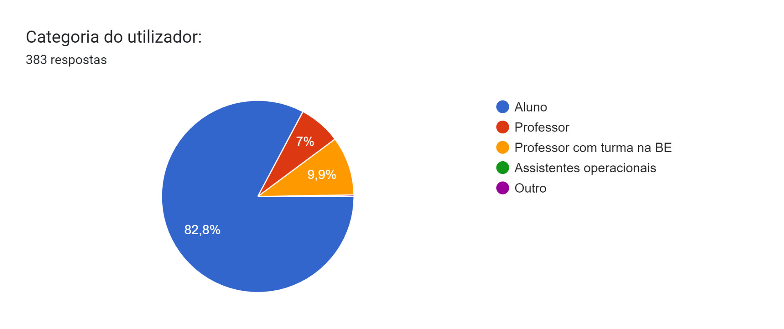
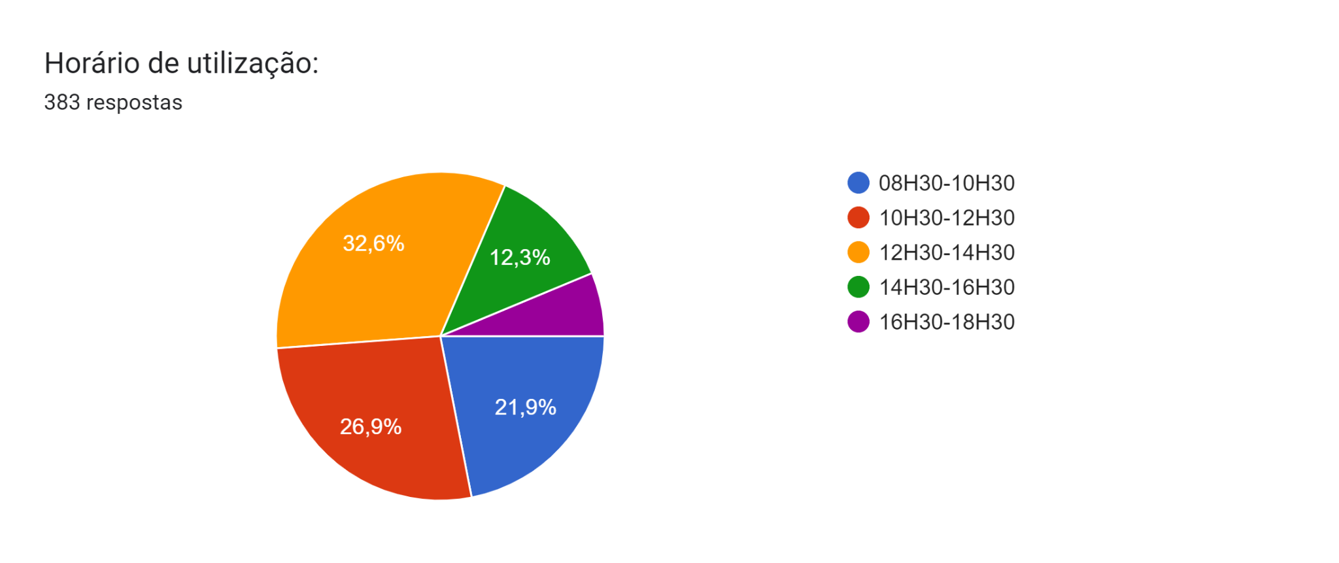

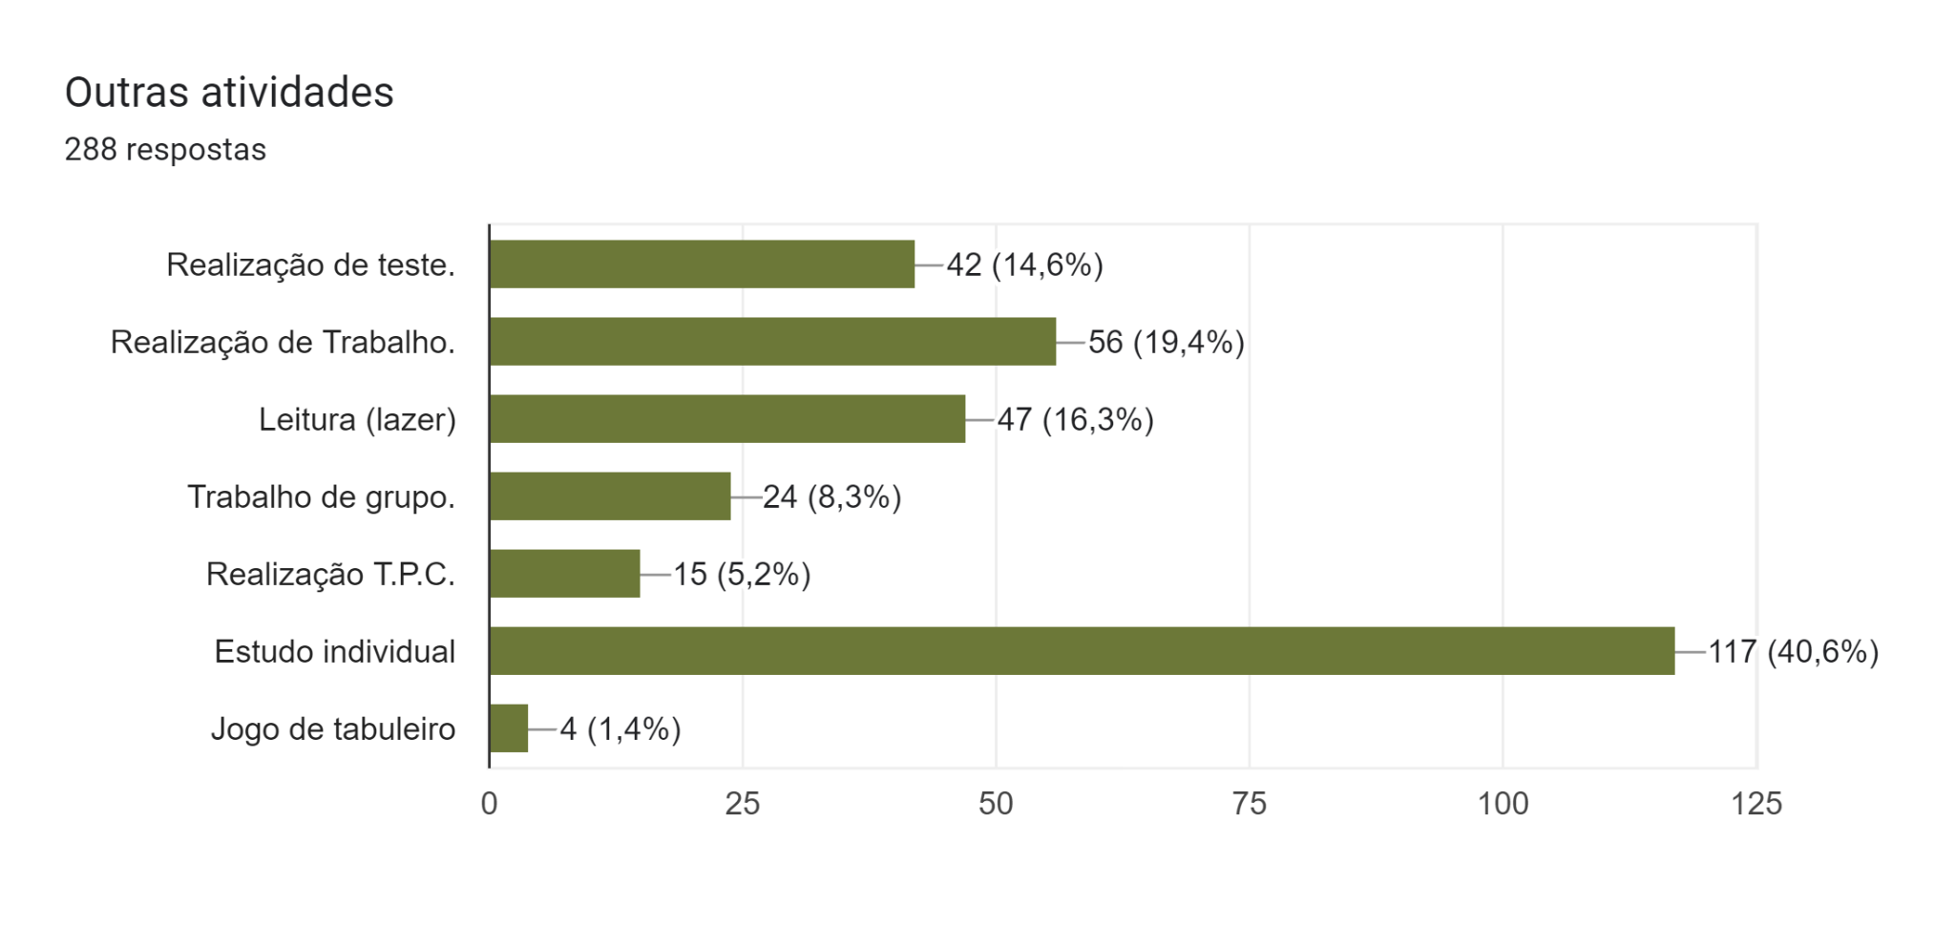
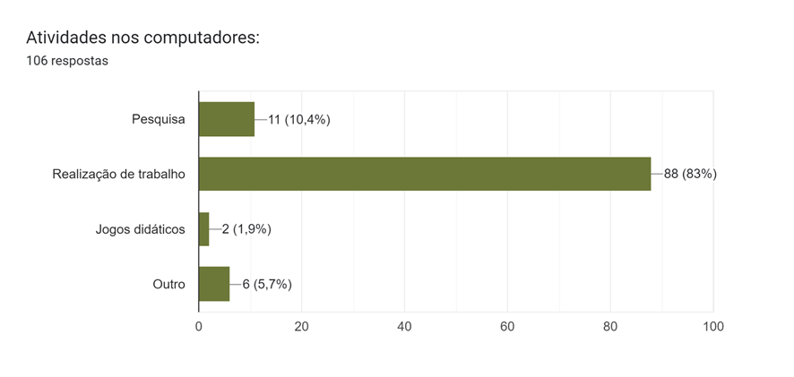
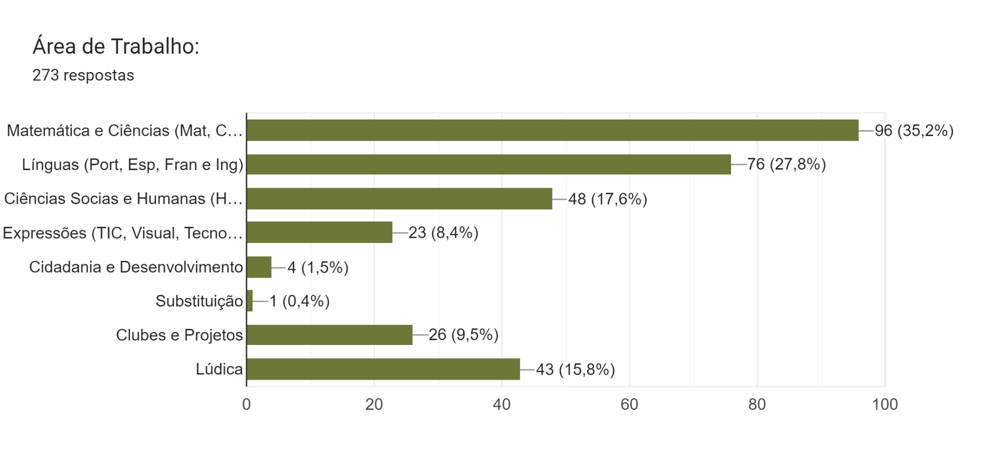

PES (Projeto Educação para a Saúde)
Atividades dinamizadas
Tabela LXV
- Educação Pré-Escolar

TEMAS | EDUCAÇÃO PRÉ-ESCOLAR
Saúde Mental e Prevenção da Violência | Campanha “Outubro Rosa”.  Dia Nacional do Pijama:  - Participação na campanha do Dia do pijama da “Associação Mundos de vida”;  - Exploração da temática- “Todas as crianças têm o direito a crescer numa família”;  - Elaboração de trabalhos de artes visuais relacionados com o tema.  Comemoração do Dia internacional da Pessoa com Deficiência:  - Visualização de vídeo “O porco espinho”;  - Exploração da história “O monstro das cores”.  - Leitura de imagens, exploração de histórias e textos alusivos ao tema “Amizade “.  - Diálogos/Dramatizações/histórias sobre o tema: “O que é ser amigo”.  - Semana dos Afetos –“Valorizar Amizade” (as crianças elaboraram um desenho para oferecer ao amigo secreto da sala).
Educação  Alimentar | Comemoração do Dia da Mundial da Alimentação:  - Diálogos sobre a Alimentação Saudável;  - Exploração da roda dos alimentos;  - Exploração da temática da alimentação saudável com diversas atividades: histórias, canções, diálogos com as crianças; trabalhos de artes visuais, exploração de elementos naturais, descoberta dos nomes das arvores de fruto, elaboração de espetadas de fruta, realização de uma atividade de degustação do pão, com doce de compota;  - Elaboração do semáforo dos alimentos.
Atividade Física | - Sessões de movimento e atividades de dança.

- 1.º CEB
1.º CEB
TEMA | 1.º ANO | 2.º ANO | 3.º ANO | 4.º ANO
Saúde Mental e Prevenção da Violência | Dia do Pijama:  - Leitura e exploração da obra “O Ladrão de Girassóis” de MUNDOS DE VIDA;  - Dança e entoação da canção “Onde anda o pijama”, no recreio da escola;  - Angariação de donativos.  Dia Internacional da Pessoa com Deficiência, com o tema “Faz dos espinhos algodão”:  - Visualização de uma curta metragem “O Porco Espinho”;  - Elaboração de um trabalho conjunto alusivo ao tema “Faz dos espinhos algodão”;  - Exposição dos trabalhos na escola. | Dia do Pijama:  - Leitura e exploração da obra “O ladrão de Girassóis” de MUNDOS DE VIDA;  - Dança e entoação da canção “Onde anda”, no recreio da escola;  - Elaboração de um estendal de pijamas;  - Contagem do dinheiro dos donativos.  Dia Internacional da Pessoa com Deficiência:  - Visualização da curta metragem “Porco espinho”;  - Preenchimento de um questionário;  - Elaboração de trabalhos alusivos ao tema “Faz dos espinhos algodão”;  - Exposição dos trabalhos na escola sede. | Dia do Pijama:  - Atividades emanadas do projeto” Mundos de Vida”.  Escola Inclusiva – Faz dos Espinhos Algodão". Visualização de curta metragem “Porco espinho”, seguida de um debate e terminando no desenho/escrita de uma palavra – chave em retângulo colorido distribuído no momento.  Explorar a história “A árvore generosa”.  Dinamizar o jogo das emoções;” como me sinto hoje e o que fazer para melhorar”.  “Gerir conflitos”  Atividades facilitadoras da comunicação positiva e assertiva, do respeito pelo outro, na resolução de conflitos e outras situações, bem como pelo meio ambiente, em ações pontuais e outras como:  - Exploração de histórias;  - Assembleias de turma/debates sobre sensibilização “Não ao Bullying e violência na escola”;  - Pintura de desenhos;  - Elaboração de mensagens aos amigos e familiares no âmbito do Natal. | Dia do Pijama:  - Leitura e exploração da obra “O ladrão de girassóis”;  - Angariação de donativos.  Dia Internacional da Pessoa com Deficiência:  - Visualização de uma curta metragem;  - Simulação de situações reais, na escola, que demonstrem as dificuldades sentidas por essas pessoas.  Dia do Sorriso:  -Desenho, pintura e recorte de diferentes expressões do riso.  Escola Inclusiva – Faz dos Espinhos Algodão:  - Visualização de uma curta metragem “Porco-Espinho”;  - Debate;  - Elaboração de um cartaz.
Educação Alimentar | Dia Mundial da Alimentação:  - Exploração de Cartazes alusivos ao tema;  - Visualização de vídeos e/ou PowerPoint;  - Elaboração de trabalhos: Roda dos Alimentos, “Arte com fruta”;  - Degustação de frutas da época e tropicais, espetadas de fruta e tostas com doce de fruta.  Projeto “Heróis da Fruta”:  - Incentivo diário ao consumo de fruta;  -Passaporte individual para registo do consumo da fruta. | Dia Mundial da Alimentação:  - Exploração de Cartazes alusivos ao tema;  - Visualização de vídeos e/ou  PowerPoint;  - Elaboração de trabalhos: Roda dos Alimentos;  - Identificação de frutas utilizando apenas o sentido do paladar, batido de frutas com leite, confeção de gomas e espetadas de gelatina saudáveis.  - Realização da feira da Terra/Outono.  Projeto “Heróis da Fruta”:  - Incentivo diário ao consumo de fruta;  - Passaporte individual para registo do consumo da fruta. | Participação na avaliação nutricional dinamizada pela equipa de nutricionistas da Câmara Municipal de Guimarães;  No âmbito do “Dia Mundial da Alimentação” foram feitas atividades diversas nas várias salas (identificar alimentos através do paladar, preparação de espetadas de gelatina) .  - Leitura e exploração de histórias e outras atividades inseridas no projeto “Heróis da Fruta”.  Distribuição e incentivo ao consumo de fruta; Exploração da roda dos alimentos;  Entoação de cantilenas e ditados populares alusivos aos alimentos e à alimentação saudável;  Canção da alimentação;  Jogos variados: jogo de memória, sopa de letras, puzzles, ...  Pintura de desenhos;  Vídeo de sensibilização sobre alimentação saudável.  Elaboração uma ementa saudável.  Exploração de imagens e regras referentes aos cuidados básicos para uma boa higiene antes e após o consumo de alimentos.  Exploração de imagens e regras referentes aos cuidados básicos para uma boa higiene oral. | Distribuição de fruta e leite diário.  Analisar a ementa escolar e dialogar sobre as quantidades atribuídas.  Jogos variados: jogo de memória, sopa de letras, puzzles, ...  Participação na Avaliação Nutricional, dinamizada pela equipa de nutricionistas da Câmara Municipal de Guimarães.
Atividade Física | Jogos individuais e jogos de movimento e de deslocação | Jogos individuais, jogos de movimento e de deslocação.  Caminhadas pela zona envolvente à escola. | Atividades lúdicas de exploração do espaço interior e exterior desenvolvendo as diversas possibilidades do corpo.  Praticar caminhadas pelo exterior da sala/escola de forma a inteirar-se das transformações da natureza nas árvores e animais.  Visita ao Gatil – percurso pedestre, escola/gatil, caminhada.  Praticar exercício ao ar livre;  Jogos individuais e coletivos que privilegiam a interação com os elementos do exterior. | Jogos individuais e jogos de movimento e de deslocação.
Comportamentos Aditivos e  Dependências | _ | _ | Pesquisas sobre o tema, utilizando os computadores individuais.  Trabalho de grupo para elaboração de cartazes;  Assembleias de turma. | Assembleias de turma.  Pesquisas sobre o tema.  Trabalho de grupo (elaboração de cartazes).
Afetos e Educação para a Sexualidade | _ | _ | Semana dos afetos: Visualização de curta metragens sobre a amizade, a tolerância, aceitação, amor, etc.  Elogiar um colega: sortear um amigo secreto (colega da turma) e escrever-lhe uma mensagem a elogiar as suas qualidades.  Escrita de mensagens alusivas ao amor.  Elaboração de um painel coletivo sobre o tema; Atividades do caderno PRESSE.  Debates sobre a igualdade de género, respeito pelo corpo do outro. | Atividades do caderno PRESSE: - Corpo e linguagem (analisar o vocabulário utilizado para nomear as partes do corpo);  - Palavras escondidas;  - Como cuido do meu corpo.  Outubro Rosa.  Semana dos Afetos:  - Visualização e debate de curtas metragens;  - Escrita de mensagens alusivas ao tema “amor”;  - Elaboração de um painel coletivo sobre o tema.

- 2.º, 3.º CEB e Ensino Secundário
Áreas de intervenção:
- Saúde Mental e Prevenção da Violência;
- Educação Alimentar;
- Atividade Física;
- Comportamentos Aditivos e Dependências;
- Afetos e Educação para a Sexualidade.

Atividades dinamizadas
- Leitores Solidários;
- SAÚDE MENTAL E PREVENÇÃO DA VIOLÊNCIA: Projeto SêMente, Vamos falar de saúde mental: ações de sensibilização; Concurso “PSO Friends Faz uma Cena”; Ação de Formação “Saúde Mental e Competências Socioemocionais”;
- Dia Mundial de Combate ao Bullying;
- Dia Mundial da Alimentação;
- Onda Rosa;
- Dia Mundial da Alimentação e Almoços/Lanches Saudáveis e Solidários;
- Novembro Azul;
- Dia Mundial da Diabetes;
- Dia Mundial do Combate à SIDA;
- Campeonato Código Europeu Contra o Cancro e Dia Mundial da Luta Contra o Cancro.

Tabela LXVI
Participação dos Encarregados de Educação por ano/ciclo
Turmas |  | Reunião – setembro 2022 | Reunião – novembro 2022 | Reunião – fevereiro 2023
 |  | Percentagem (%) de EE presentes | Percentagem (%) de EE presentes | Percentagem (%) de EE presentes
5.º A |  | 87 | 79 | 92
5.º B |  | 100 | 100 | 100
5.º C |  | 90 | 100 | 100
5.º D |  | 100 | 96 | 96
5.º E |  | 75 | 85 | 85
6.º A |  | 95 | 90 | 95
6.º B |  | 100 | 100 | 100
6.º C |  | 83 | 71 | 75
6.º D |  | 82 | 82 | 87
6.º E |  | 64 | 72 | 80
6.º F |  | 77 | 69 | 74
Ciclo/Ano |  | % de EE presentes (setembro) | % de EE presentes (novembro) | % de EE presentes (fevereiro)
2.º CICLO | 5.º Ano | 91,3 | 93,0 | 96,5
 | 6.º Ano | 81,5 | 78,8 | 84,2
Média |  | 85,8 | 85,1 | 89,7

Turmas | Reunião – setembro 2022 | Reunião – novembro 2022 | Reunião – fevereiro 2023
 | Percentagem (%) de EE presentes | Percentagem (%) de EE presentes | Percentagem (%) de EE presentes
7.º A | 93 | 90 | 93
7.º B | 100 | 100 | 79
7.º C | 93 | 96 | 96
7.º D | 68 | 75 | 74
7.º E | 85 | 65 | 88
7.º F | 85 | 75 | 72
8.º A | 85 | 85 | 88
8.º B | 85 | 92 | 76
8.º C | 77 | 64 | 83
8.º D | 91 | 100 | 87
8.º E | 75 | 76 | 88
8.º F | 81 | 78 | 85
9.º A | 82 | 82 | 96
9.º B | 82 | 76 | 72
9.º C | 85 | 37 | 78
9.º D | 51 | 70 | 80
9.º E | 63 | 67 | 58
9.º F | 92 | 79 | 75

Ciclo / Ano |  | % de EE presentes (setembro) | % de EE presentes (novembro) | % de EE presentes (fevereiro)
3.º CICLO | 7.º Ano | 86,1 | 82,5 | 80,7
 | 8.º Ano | 80,8 | 82,5 | 83,6
 | 9.º Ano | 74,2 | 66,5 | 74,8
Média |  | 80,5 | 77,1 | 79,7

Turmas |  | Reunião – setembro 2022 | Reunião – novembro 2022 | Reunião – fevereiro 2023
 |  | Percentagem (%) de EE presentes | Percentagem (%) de EE presentes | Percentagem (%) de EE presentes
Ensino Regular | 10.º A | 79 | 75 | 62
 | 10.º B | 75 | 83 | 79
 | 10.º C | 65 | 32 | 32
Ensino Profissional | 10.º D | 45 | 40 | 41
 | 10.º E | 92 | 65 | 74
Ensino Regular | 11.º A | 85 | 74 | 95
 | 11.º B | 72 | 42 | 65
 | 11.º C | 63 | 69 | 54
 | 11.º D | 46 | 52 | 60
Ensino Profissional | 11.º E | 85 | 65 | 100
 | 11.º F | 66 | 66 | 55
Ensino Regular | 12.º A | 55 | 41 | 82
 | 12.º B | 65 | 70 | 60
 | 12.º C | 60 | 60 | 60
 | 12.º D | 90 | 90 | 80
Ensino Profissional | 12.º E | 37 | 74 | 54
 | 12.º F | 55 | 40 | 32

Ciclo / Ano |  | % de EE presentes (setembro) | % de EE presentes (novembro) | % de EE presentes (fevereiro)
Secundário (Ensino Regular) | 10.º Ano | 73 | 63 | 58
 | 11.º Ano | 67 | 59 | 69
 | 12.º Ano | 68 | 65 | 71
Média |  | 69 | 62 | 66

Ciclo / Ano |  | % de EE presentes (setembro) | % de EE presentes (novembro) | % de EE presentes (fevereiro)
Secundário  (Ensino Profissional) | 10.º Ano | 69 | 53 | 58
 | 11.º Ano | 76 | 66 | 78
 | 12.º Ano | 46 | 57 | 43
Média |  | 64 | 59 | 60

Ciclo / Ano |  | % de EE presentes (setembro) | % de EE presentes (novembro) | % de EE presentes (fevereiro)
Ensino Secundário | 10.º Ano | 71 | 59 | 58
 | 11.º Ano | 70 | 61 | 72
 | 12.º Ano | 60 | 63 | 61
Média |  | 67 | 61 | 64

Atividades do Plano Anual (PAA)

A planificação e concretização de Projetos de Desenvolvimento Educativo, desenvolvidos ao longo do ano letivo, contribuíram para a aquisição das aprendizagens essenciais e para a consecução das metas prioritárias definidas no Projeto Educativo. A realização de atividades contribuiu, ainda, para o sucesso escolar e a interação entre os diferentes atores da comunidade, permitindo a aquisição de competências na área da educação para a saúde, de valores e códigos de conduta positivos por parte da comunidade escolar, a promoção ou reforço da ligação às instituições e parceiros locais e regionais e a valorização do património natural, cultural e social. É de salientar que a dinamização de projetos transversais nos diferentes ciclos de escolaridade, envolveram alunos, professores, encarregados de educação e assistentes operacionais dos diferentes estabelecimentos de ensino do AESS.
Tabela LXVII
Atividades do PAA

Estruturas | Atividades realizadas
Projetos Transversais do Agrupamento | 4
Departamentos Curriculares da Educação Pré-escolar e do 1.º CEB | 22
Departamento Curricular de Línguas | 4
Departamento Curricular de Ciências Sociais e Humanas | 13
Departamento Curricular de Matemática e Ciências Experimentais | 7
Departamento Curricular de Expressões | 11
Bibliotecas Escolares | 16
PES – Projeto Educação para a Saúde | 11
ERDAL – Escola de Referência Desportiva e Atividades ao Ar Livre | 3
Serviço de Psicologia e Orientação Escolar e Gabinete de Informação e Apoio ao Aluno | 3
Clube de Robótica | 0
EcoEscolas | 1
UBUNTU | 4
Clube Europeu | Ao longo do ano letivo
Gatil Simãozinho | 2
Projeto de Desporto Escolar | 13
Projeto Par | 2
Projeto Jornal Escolar “Da Voz ao Texto” | Ao longo do ano letivo
Projeto Radio Escolar | Ao longo do ano letivo
Projeto eTwinning | Ao longo do ano letivo
Parlamento Jovens | 5
Clube de Ciência Viva Santos Simões | 1
Associação de Estudantes | 8
Total | 130
Atividades Previstas | Atividades Previstas Não Realizadas | Atividades Realizadas Não Previstas | Total de Atividades Realizadas
136 | 6 | 23 | 153

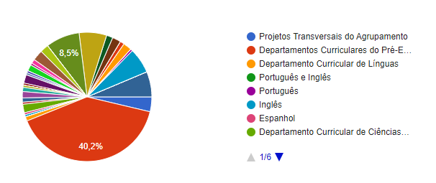
- Principais responsáveis pelas atividades
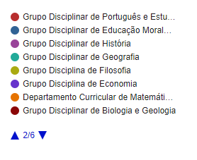
.
- Situação das atividades
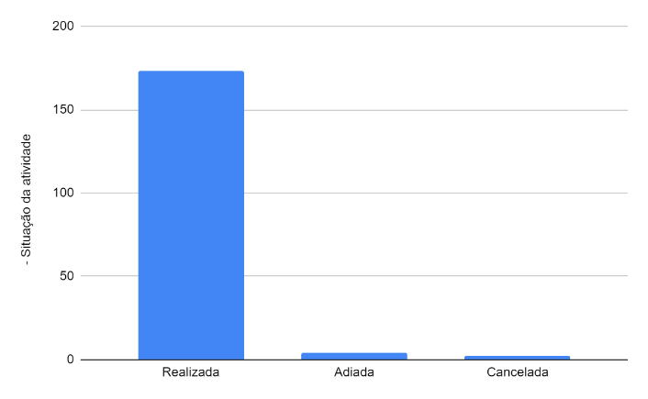

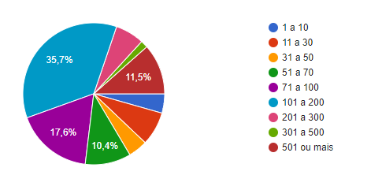
- Destinatários

- Avaliação das atividades
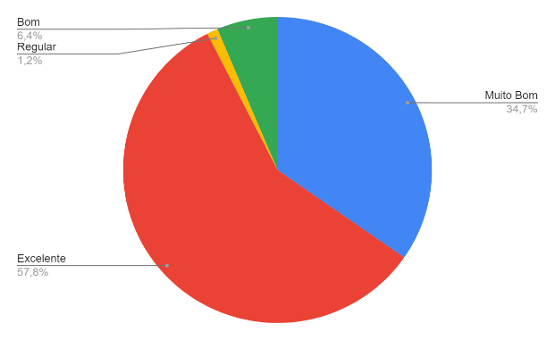

- Gráfico 5 – Divulgação das atividades

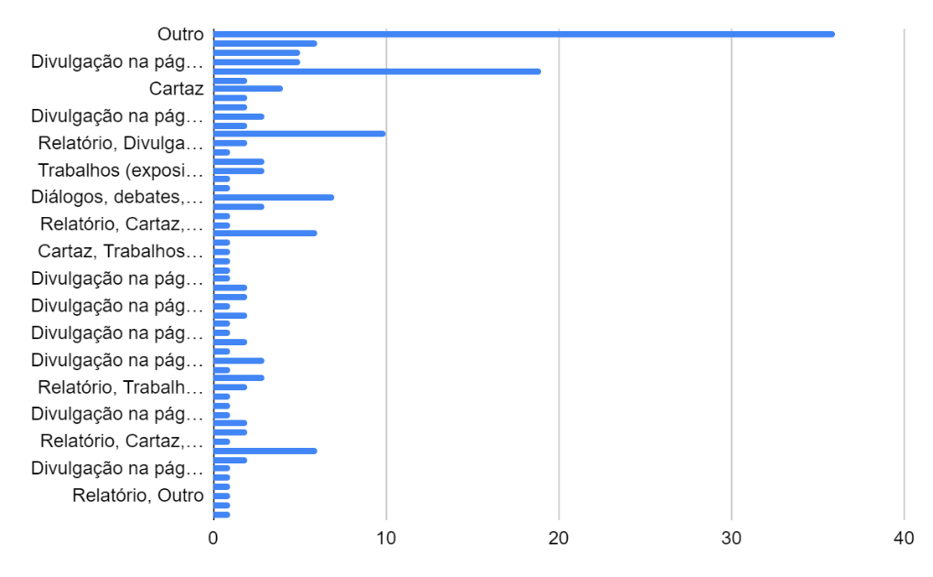

- Avaliação Específica da Atividade

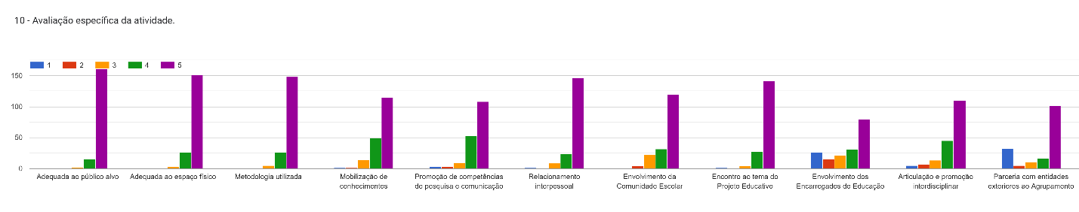

FIM

